**T.C.**

**SARIOĞLAN KAYMAKAMLIĞI PALAS ÇOK PROGRAMLI ANADOLU**

**LİSESİ**

**2024 - 2028 STRATEJİK PLANI**

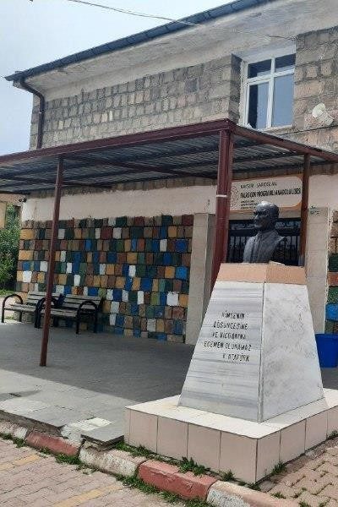

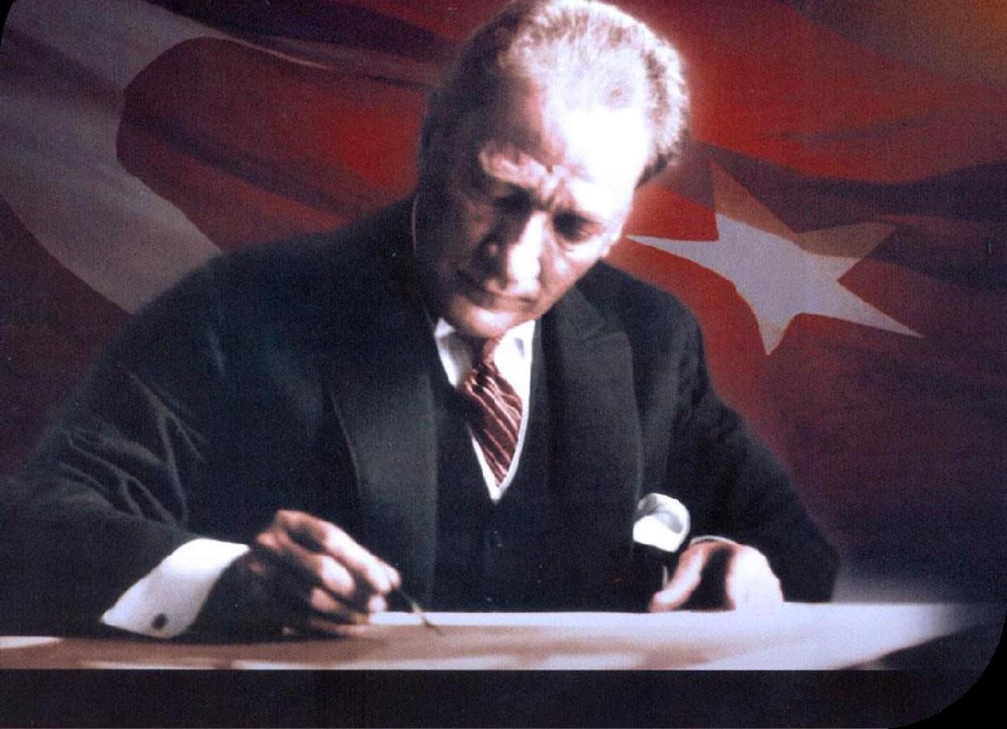

“Eğitimdir ki bir milleti ya hür, bağımsız, şanlı, yüksek bir topluluk halinde yaşatır; ya da milleti esaret ve sefalete terk eder. “ (Mustafa Kemal Atatürk)

***Kaymakam Sunuşu***

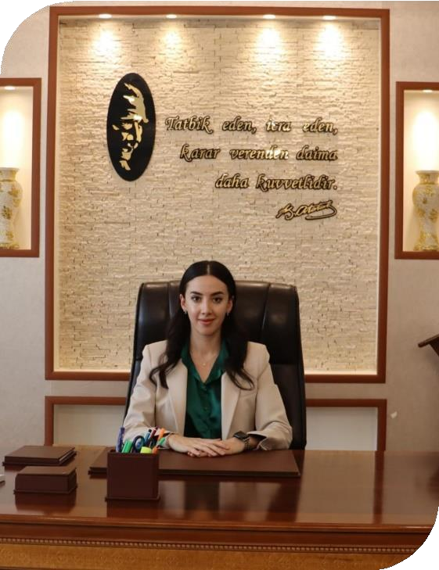

*Kamu idarelerimiz, yenilikçi, etkin ve dinamik bir eğitim sistemi oluşturma, hizmet kalitesinin ve verimin artırılması azmi ve gayretiyle benimsemiş oldukları temel ilkeler çerçevesinde geleceğe yönelik misyon ve vizyon değerleri oluşturma, stratejik amaçlar ve ölçülebilir hedefler saptamak amacıyla stratejik plan hazırlamaktadırlar.*

*2024-2028 Stratejik Planı çerçevesinde ve “Türkiye Yüzyılı” vizyonu kapsamında Sarıoğlan ilçemizde okul öncesi eğitim başta olmak üzere bütün eğitim kademelerinde katılımın arttığı, özel eğitim öğrencilerimizin azami derecede eğitime erişebildiği ve hayat boyu öğrenme kapsamında*

*herkese, her yerde ve her zaman eğitim imkanlarının sunulduğu bir eğitim sisteminin devamı amaçlanmıştır. Bu yolda Stratejik Plan döneminde ortaya konulan hedefleri gerçekleştirmek için tüm birim ve personellerimiz üstün gayret göstermeye devam edecektir.*

*2024-2028 Stratejik Planının hazırlanmasında emeği geçen herkese teşekkür eder, hayırlı olmasını temenni ederim.*

***Mine KURT Sarıoğlan Kaymakam V.***

***İlçe Millî Eğitim Müdürü Sunuşu***

*Sarıoğlan İlçe Milli Eğitim Müdürlüğü olarak “Türkiye Yüzyılında kalkınmanın temelinin tarımdaki sanayileşme, üretimde verimi artırma” olduğu bilinci ile tarım üssü olan ilçemizde öğrencilerimizi bu bilinçle yetiştirip yönlendirerek kalkınmada önemli bir adımın mimarları durumundayız ve bu fırsatı daha da iyi değerlendirmenin gerektiği bilincindeyiz.*

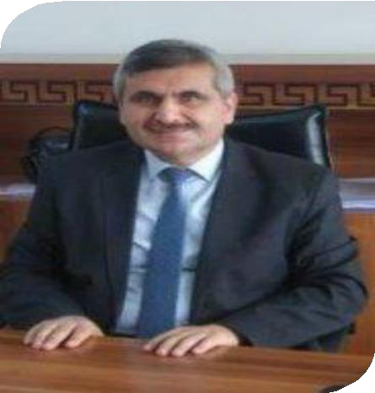

*Mer’i Mevzuat doğrultusunda 2024-2028 Stratejik Planımız çerçevesinde “tüm öğrencilerimizin tüm branşlarda iyi eğitim almasını sağlamak, okul öncesi eğitimin yaygınlaşması, halk eğitimin her yerde her yaşta devam etmesi için, tüm eğitim kurumlarımızda*

*seferberlik bilinci ile davranılarak akademik hedeflerin yanında karakter eğitiminin de ön plana çıkarılması çalışmalarımız devam edecektir. Ortaöğretimde sınavla öğrenci alan ortaöğretim kurumumuz olmamasına rağmen yükseköğretime gönderdiğimiz öğrencilerle ailelerimizin gurur duymasını sağlayacağız. Bina stoklarımızın eski olması, yönetici eksikliği ve okul çeşitliliğimizin az olması bizim azmimizi daha da artıracak; durumdan vazife çıkararak ilçemiz eğitiminde memnuniyeti yüksek düzeyde tutmak ana hedefimiz olacaktır.*

*Eğitimin her yaşta ve her yerde sürmesi gerektiği inancı ile ilçemizde isteyen herkese en iyi eğitim ortamı sağlayarak amatör bir ruhla profesyonelce çalışmalarımızı sürdüreceğiz.*

*Bu Stratejik Planın hazırlanmasında, bu ortamın sağlanmasında bize yardımcı olan herkese, tüm emeği geçenlere teşekkür eder, hayırlı olmasını dilerim.*

***Hüseyin AKBÜLBÜL İlçe Milli Eğitim Müdürü***

Sunuş

**Bir milleti hür, bağımsız, şanlı, yüksek bir topluluk haline getirecek olan eğitim, amaç ve hedefleri Önceden belli olan, anlık kararlarla değil de belli bir strateji dâhilinde yürütülen eğitimdir. Mustafa Kemal Atatürk’ün yukarıdaki sözünde vurguladığı “eğitim” de ancak planlı bir eğitimdir. Bu nedenle Palas Çok Programlı Anadolu Lisesi 2024 - 2028 yılları arasında hedeflerimizi belirleyerek bu alanda çalışmalarımıza hız vereceğiz. Palas Çok Programlı Anadolu Lisesi olarak bizler bilgi toplumunun gün geçtikçe artan bilgi arayışını karşılayabilmek için eğitim, öğretim, topluma hizmet görevlerimizi arttırmak istemekteyiz. Var olan değerlerimiz**

**doğrultusunda dürüst, tarafsız, adil, sevgi dolu,**

**iletişime açık, çözüm üreten, yenilikçi, önce insan anlayışına sahip bireyler yetiştirmek bizim temel hedefimizdir. Palas Çok Programlı Anadolu Lisesi stratejik planlama çalışmasına önce durum tespiti, yani okulun SWOT analizi yapılarak başlanmıştır. SWOT analizi tüm idari personelin ve öğretmenlerin katılımıyla uzun süren bir çalışma sonucu ilk şeklini**

**almış, varılan genel sonuçların sadeleştirilmesi**

**ise Okul yönetimi ile öğretmenlerden oluşan beş kişilik bir kurul tarafından yapılmıştır.**

**Daha sonra SWOT sonuçlarına göre stratejik planlama aşamasına geçilmiştir. Bu süreçte**

**okulun amaçları, hedefleri, hedeflere ulaşmak için gerekli stratejiler, eylem planı ve sonuçta başarı veya başarısızlığın göstergeleri ortaya konulmuştur. Denilebilir ki SWOT analizi bir kilometre taşıdır okulumuzun bugünkü resmidir ve stratejik planlama ise bugünden yarına nasıl hazırlanmamız gerektiğine dair kalıcı bir belgedir. Stratejik Plan' da belirlenen hedeflerimizi ne ölçüde gerçekleştirdiğimiz, plan dönemi içindeki her yılsonunda gözden geçirilecek ve gereken revizyonlar yapılacaktır. Palas Çok Programlı Anadolu Lisesi Stratejik Planı (2024-2028)’de belirtilen amaç ve hedeflere ulaşmamızın Okulumuzun gelişme ve kurumsallaşma süreçlerine önemli katkılar sağlayacağına inanmaktayız. Planın hazırlanmasında emeği geçen Proje ve Koordinasyon Ekibi ’ne ve uygulanmasında yardımı olacak İlçe Milli Eğitim Müdürlüğü,**

**AR-GE birim sorumlusu olmak üzere tüm**

**kurum ve kuruluşlara öğretmen, öğrenci ve velilerimize teşekkür ederim.**

## Mithat AKDENiZ

**Okul Müdürü**

**Okul Müdürü Sunuşu**

içindekiler II

Tablolar XIII

ġekiller XIII

Ekler XIIII

Kısaltmalar XIIIII

Müdürlük Hizmet Birimlerinin Kısaltılması IX

Tanımlar X

GiriĢ 1

1. Stratejik Plan Hazırlık Süreci 1
   1. Genelge ve Hazırlık Programı 4
   2. Ekip ve Kurullar 5
   3. ÇalıĢma Takvimi 6
2. Durum Analizi 6
   1. Kurumsal Tarihçe 7
   2. Uygulanmakta Olan Planın Değerlendirilmesi 8
   3. Mevzuat Analizi 9
   4. Üst Politika Belgeleri Analizi 9
   5. Faaliyet Alanları Ġle Ürün ve Hizmetlerin Belirlenmesi 11
   6. PaydaĢ Analizi 15
   7. KuruluĢ Ġçi Analiz 24
   8. PESTLE Analizi 29

Ġ. GZFT Analizi 32

J. Tespitler ve Ġhtiyaçların Belirlenmesi 34

1. Geleceğe bakıĢ 35

Misyon, Vizyon ve Temel Değerler 35

Misyonumuz 35

Vizyonumuz 36

Temel Değerlerimiz 36

1. Amaç ve Hedeflere ĠliĢkin Mimari 37

Amaç, Hedef, Gösterge ve Stratejiler 37

1. Maliyetlendirme 58
2. Ġzleme ve Değerlendirme 60

Palas Çok Programlı Anadolu Lisesi 2024-2028 Stratejik Planı Ġzleme ve Değerlendirme Modeli 60

Ġzleme ve Değerlendirme Sürecinin ĠĢleyiĢi 60

Stratejik Plan Ġzleme ve Değerlendirme Modülü 61

Birim Sorumlulukları 62

Performans Göstergeleri Bilgileri 63

### Tablolar

Tablo 1: Stratejik Planlama Üst Kurulu

…………………………………………………...…5

Tablo 2: Okulumuz Stratejik Planlama Ekibi

………………………………………………..…6

Tablo 3: ÇalıĢma Takvimi

……………………………………………………………………...6

Tablo4: Üst Politika Belgeleri

… 11

Tablo 5: Sarıoğlan Palas Çok Programlı Anadolu Lisesi Personel Yapısı 26

Tablo 6: Genel Ġdare Ve Yardımcı Hizmetler Sınıfındaki Personel Durumu

……………26

Tablo 7: Amaç ve Hedef Maliyetleri Tablosu

…………………………………………………59

Tablo 8: Hedeflerden Sorumlu ve ĠĢbirliği Yapılacak Birimler

…………………………….….62

### ġekiller

ġekil 1: Stratejik Plan OluĢum ġeması

ġekil 2: Sarıoğlan Palas Çok Programlı Anadolu Lisesi Müdürlüğü Stratejik Planlama Modeli

ġekil 3: DıĢ PaydaĢ Anketine Katılanların Dağılımı ġekil 4: Okulun Fiziksel Ġmkanları Yeterlidir

ġekil 5: Okul Güvenliğine Yönelik Tedbirler Yeterlidir

ġekil 6: Özel Gereksinimli Öğrenciler Ġçin Ġmkanlar Yeterlidir ġekil 7: Okul Yönetici ve Öğretmenleri Mesleki Açıdan Yeterlidir ġekil 8: Rehberlik ve Psikolojik Hizmetler

ġekil 9: Ders DıĢı Sportif, Sanatsal ve Sosyal Faaliyetler ġekil 10: TaĢımalı Eğitim Hizmetleri

ġekil 11: Okul-Aile ĠĢ Birliği GeliĢtirilmesine Yönelik Faaliyetler ġekil 13: Ġç PaydaĢ Anketine Katılanların Dağılımı

ġekil 14: Güvenilirdir ġekil 15: Hizmet Odaklıdır

ġekil 16: Problemlere Çözüm Odaklıdır ġekil 17: UlaĢım Ġmkanları Yeterlidir

ġekil 18: Sarıoğlan Palas Çok Programlı Anadolu Lisesi ÇalıĢıyor Olmaktan Mutluyum

ġekil 19: ÇalıĢtığımın Kurumun Kendimi GeliĢtirmem Ġçin Bana Fırsat Verdiğini DüĢünüyorum

ġekil 20: Müdürlüğümüz Bilimsel, Sanatsal ve Spor Faaliyetlerini Yürütmede Yeterlidir

ġekil 21: ÇalıĢtığım Kurum Geleceğe Yönelik Planlar GerçekleĢtirmede Yol Göstericidir

ġekil 22: TeĢkilat ġeması

ġekil 23: Ġzleme-Değerlendirme Süreci

### Ekler

EK 1: PaydaĢ Analizi 64

### Kısaltmalar

AB  Avrupa Birliği

ABĠDE  Akademik Becerilerin Ġzlenmesi ve Değerlendirilmesi AR-GE  AraĢtırma, GeliĢtirme

EBA  Eğitim BiliĢim Ağı

E-Okul

 Okul Yönetim Bilgi Sistemi

FATĠH  Fırsatları Artırma ve Teknolojiyi ĠyileĢtirme Hareketi GZFT  Güçlü, Zayıf, Fırsat, Tehdit

HBÖ  Hayat Boyu Öğrenme

ĠHL  Ġmam-Hatip Lisesi

ĠKB  Ġnsan Kaynakları Bölümü

KHK  Kanun Hükmünde Kararname

LGS  Liselere GiriĢ Sınavı

MEB  Millî Eğitim Bakanlığı

MEBBĠS  Millî Eğitim Bakanlığı BiliĢim Sistemleri

MEĠS

 Millî Eğitim Ġstatistik Modülü

MEM  Millî Eğitim Müdürlüğü

MTE  Mesleki ve Teknik Eğitim

OECD  Organisation for Economic Co-operation and Development (Ġktisadi ĠĢbirliği ve Kalkınma TeĢkilatı)

PESTLE  Politik, Ekonomik, Sosyolojik, Teknolojik, Yasal ve Ekolojik Analiz

PĠKTES : Türk Eğitim Sisteminde Çocuklar Ġçin Kapsayıcı Eğitimin Desteklenmesi Projesi

PISA  Programme for International Student Assesment (Uluslararası Öğrenci Değerlendirme Programı)

SWOT  Strenghts, Weaknesses, Opportunıtıes, Threats (Güçlü ve zayıf yönler, fırsatlar ve tehditler analizi)

SGB

 Strateji GeliĢtirme BaĢkanlığı

SP  Stratejik Plan

STK  Sivil Toplum KuruluĢları

TÜBĠTAK  Türkiye Bilimsel ve Teknolojik AraĢtırma Kurumu TÜĠK  Türkiye Ġstatistik Kurumu

YEĞĠTEK  Yenilik ve Eğitim Teknolojileri Genel Müdürlüğü

### Müdürlük Hizmet Birimlerinin Kısaltılması

|  |  |
| --- | --- |
| BĠETHġ |  Bilgi ĠĢlem ve Eğitim Teknolojileri Hizmetleri ġubesi |
| DHġ |  Destek Hizmetleri ġubesi |
| DÖHġ |  Din Öğretimi Hizmetleri ġubesi |
| HBÖHġ |  Hayat Boyu Öğrenme Hizmetleri ġubesi |
| HHB |  Hukuk Hizmetleri Birimi |
| ĠEHġ |  ĠnĢaat ve Emlak Hizmetleri ġubesi |
| ĠKHġ |  Ġnsan Kaynakları Hizmetleri ġubesi |
| MTEHġ |  Mesleki ve Teknik Eğitim Hizmetleri ġubesi |
| OHġ |  Ortaöğretim Hizmetleri ġubesi |
| ÖERHġ |  Özel Eğitim ve Rehberlik Hizmetleri ġubesi |
| ÖDSHġ |  Ölçme, Değerlendirme ve Sınav Hizmetleri ġubesi |
| ÖÖKHġ |  Özel Öğretim Kurumları Hizmetleri ġubesi |
| ÖZLB |  Özel Büro |
| SGHġ |  Strateji GeliĢtirme Hizmetleri ġubesi |
| TEHġ |  Temel Eğitim Hizmetleri ġubesi |

### Tanımlar

**BütünleĢtirici eğitim (kaynaĢtırma eğitimi):** Özel eğitime ihtiyacı olan bireylerin eğitimlerini, destek eğitim hizmetleri de sağlanarak akranlarıyla birlikte resmî veya özel örgün ve yaygın eğitim kurumlarında sürdürmeleri esasına dayanan özel eğitim uygulamalarıdır.

**Çıraklık eğitimi:** Kurumlarda yapılan teorik eğitim ile iĢletmelerde yapılan pratik eğitimin bütünlüğü içerisinde bireyleri bir mesleğe hazırlayan, mesleklerinde geliĢmelerine olanak sağlayan ve belgeye götüren eğitimi ifade eder.

**Destek eğitim odası:** Okul ve kurumlarda, yetersizliği olmayan akranlarıyla birlikte aynı sınıfta eğitimlerine devam eden özel eğitime ihtiyacı olan öğrenciler ile üstün yetenekli öğrenciler için özel araç-gereçler ile eğitim materyalleri sağlanarak özel eğitim desteği verilmesi amacıyla açılan odaları ifade eder.

**Devamsızlık:** Özürlü ya da özürsüz olarak okulda bulunmama durumu ifade eder. Eğitim arama motoru: Sadece eğitim kategorisindeki sonuçların görüntülendiği ve kategori dıĢı ve sakıncalı içeriklerin filtrelendiğini internet arama motoru.

**Eğitim ve öğretimden erken ayrılma:** Avrupa Topluluğu Ġstatistik Ofisinin (Eurostat) yayınladığı ve hane halkı araĢtırmasına göre 18-24 yaĢ aralığındaki kiĢilerden en fazla ortaokul mezunu olan ve daha üstü bir eğitim kademesinde kayıtlı olmayanların ilgili çağ nüfusuna oranı olarak ifade edilen göstergedir.

**ĠĢletmelerde Meslekî Eğitim:** Meslekî ve teknik eğitim okul ve kurumları öğrencilerinin beceri eğitimlerini iĢletmelerde, teorik eğitimlerini ise meslekî ve teknik eğitim okul ve kurumlarında veya iĢletme ve kurumlarca tesis edilen eğitim birimlerinde yaptıkları eğitim uygulamalarını ifade eder.

**Okul-Aile Birlikleri:** Eğitim kampüslerinde yer alan okullar dâhil Bakanlığa bağlı okul ve eğitim kurumlarında kurulan birliklerdir.

**Ortalama eğitim süresi:** BirleĢmiĢ Milletler Kalkınma Programının yayınladığı Ġnsani GeliĢme Raporu’nda verilen ve 25 yaĢ ve üstü kiĢilerin almıĢ olduğu eğitim sürelerinin ortalaması Ģeklinde ifade edilen eğitim göstergesini ifade etmektedir.

**Örgün eğitim dıĢına çıkma:** Ölüm ve yurt dıĢına çıkma haricindeki nedenlerin herhangi birisine bağlı olarak örgün eğitim kurumlarından iliĢik kesilmesi durumunu ifade etmektedir.

**Örgün eğitim:** Belirli yaĢ grubundaki ve aynı seviyedeki bireylere, amaca göre hazırlanmıĢ programlarla, okul çatısı altında düzenli olarak yapılan eğitimdir. Örgün eğitim; okul öncesi, ilkokul, ortaokul, ortaöğretim ve yükseköğretim kurumlarını kapsar.

**Özel eğitime ihtiyacı olan bireyler (Özel eğitim gerektiren birey):** ÇeĢitli nedenlerle, bireysel özellikleri ve eğitim yeterlilikleri açısından akranlarından beklenilen düzeyden anlamlı farklılık gösteren bireyi ifade eder.

**Özel politika veya uygulama gerektiren gruplar (dezavantajlı gruplar):** Diğer gruplara göre eğitiminde ve istihdamında daha fazla güçlük çekilen kadınlar, gençler, uzun süreli iĢsizler, engelliler gibi bireylerin oluĢturduğu grupları ifade eder.

**Özel yetenekli bireyler:** Zeka, yaratıcılık, sanat, liderlik kapasitesi, motivasyon ve özel akademik alanlarda yaĢıtlarına göre daha yüksek düzeyde performans gösteren bireyi ifade eder.

**Uzaktan Eğitim:** Her türlü iletiĢim teknolojileri kullanılarak zaman ve mekân bağımsız olarak insanların eğitim almalarının sağlanmasıdır.

**Yaygın eğitim:** Örgün eğitim sistemine hiç girmemiĢ ya da örgün eğitim sisteminin herhangi bir kademesinde bulunan veya bu kademeden ayrılmıĢ ya da bitirmiĢ bireylere; ilgi, istek ve yetenekleri doğrultusunda ekonomik, toplumsal ve kültürel geliĢmelerini sağlayıcı nitelikte çeĢitli süre ve düzeylerde hayat boyu yapılan eğitim, öğretim, üretim, rehberlik ve uygulama etkinliklerinin bütününü ifade eder.

**Zorunlu eğitim:** Dört yıl süreli ve zorunlu ilkokullar ile dört yıl süreli, zorunlu ve farklı programlar arasında tercihe imkân veren ortaokullar ve imam-hatip ortaokullarından oluĢan ilköğretim ile ilköğretime dayalı, dört yıllık zorunlu, örgün veya yaygın öğrenim veren genel, mesleki ve teknik ortaöğretim kademelerinden oluĢan eğitim sürecini ifade eder.

### GiriĢ

21. yüzyıl bilgi toplumunda yönetim alanında yaĢanan değiĢimler, kamu kaynaklarının etkili, ekonomik ve verimli bir Ģekilde kullanıldığı, hesap verebilir ve saydam bir yönetim anlayıĢını gündeme getirmiĢtir. Ülkemizde de kamu mali yönetimini bu anlayıĢa uygun olarak yapılandırmak amacıyla 5018 Sayılı Kamu Mali Yönetimi ve Kontrol Kanunu uygulamaya konulmuĢtur.

5018 sayılı Kamu Mali Yönetimi ve Kontrol Kanunu kamu idarelerine kalkınma planları, ulusal programlar, ilgili mevzuat ve benimsedikleri temel ilkeler çerçevesinde geleceğe iliĢkin misyon ve vizyonlarını oluĢturma, stratejik amaçlar ve ölçülebilir hedefler belirleme, performanslarını önceden belirlenmiĢ olan göstergeler doğrultusunda ölçme ve bu süreçlerin izlenip değerlendirilmesi amacıyla katılımcı yöntemlerle stratejik plan hazırlama zorunluluğu getirmiĢtir. Müdürlüğümüz de ilk stratejik planını 2009-2013 ikincisini 2014-2018, üçüncüsünü ise 2019-2023 yıllarını kapsayacak Ģekilde hazırlamıĢ ve uygulamıĢtır.

Müdürlüğümüzün dördüncü stratejik planı olan Sarıoğlan Ġlçe Millî Eğitim Müdürlüğü 2024-2028 Stratejik Planı’nı, kalkınma planları ve programları, ilgili mevzuatlar ve MEB 2024- 2028 Stratejik Planlama Kılavuzu dikkate alınarak hazırlanmıĢtır.

Müdürlüğümüz 2024-2028 Stratejik Planı çalıĢmaları kapsamında, Sarıoğlan Ġlçe Milli Eğitim Müdürlüğü birimleri ile ilgili paydaĢların katılımıyla baĢta “Türkiye Yüzyılı” ile “Eğitimde Türkiye Yüzyılı” politikaları, uygulanmakta olan stratejik planın değerlendirilmesi, mevzuat, üst politika belgeleri, paydaĢ, PESTLE, GZFT ve kuruluĢ içi analizlerinden elde edilen veriler ıĢığında eğitim ve öğretim sistemine iliĢkin sorun ve geliĢim alanları ile eğitime iliĢkin öneriler tespit edilmiĢ, bunlara yönelik stratejik amaç, hedef, strateji, gösterge ve eylemler planlanmıĢtır. Bu doğrultuda Ġlçemizdeki resmi ve özel kurumlar kapsamında, Millî Eğitim Bakanlığı tarafından belirlenen altı amaç ile bu stratejik amaçlar altında beĢ yıllık hedefler ve bu hedefleri gerçekleĢtirecek eylemler ortaya çıkartılmıĢtır. Stratejilerin yaklaĢık maliyetlerinden yola çıkılarak stratejik amaç ve hedeflerin tahmini kaynak ihtiyaçları hesaplanmıĢtır. Planda yer alan stratejik amaç ve hedeflerin gerçekleĢme durumlarının takip edilebilmesi için de stratejik plan izleme ve değerlendirme modeli oluĢturulmuĢtur.

### Stratejik Plan Hazırlık Süreci

Stratejik planlama uygulamalarının baĢarılı olması plan öncesi hazırlık çalıĢmalarının iyi planlanmıĢ olmasına ve sürece katılımın sağlanmasına bağlıdır. Hazırlık dönemindeki çalıĢmalar Strateji GeliĢtirme BaĢkanlığınca yayınlanan “Millî Eğitim Bakanlığı 2024-2028 Stratejik Plan Hazırlık Programı” dikkate alınarak ele alınmıĢtır. Program aĢağıdaki konuları içermektedir:

* + Stratejik plan hazırlık çalıĢmalarının baĢladığının duyurulması
  + Strateji geliĢtirme kurul ve ekiplerinin oluĢturulması
  + Stratejik planlama ekiplerine eğitimler düzenlenmesi
  + Stratejik plan hazırlama takviminin oluĢturulması

Müdürlüğümüzün 2024-2028 stratejik planın hazırlanmasında tüm tarafların görüĢ ve önerileri ile eğitim önceliklerinin plana yansıtılabilmesi için geniĢ katılım sağlayacak bir model benimsenmiĢtir. Bu amaca ulaĢabilmek için farklı fikirlerin plan metninde yer almasına ve

değerlendirilmesine özen gösterilmeye çalıĢılmıĢtır. Stratejik plan temel yapısı Müdürlüğümüz Stratejik Planlama Üst Kurulu tarafından kabul edilen Müdürlük Vizyonu ulaĢabilmek amacıyla eğitimin üç temel bölümü (eriĢim, kalite, kapasite) ile paydaĢların görüĢ ve önerilerini baz alır nitelikte oluĢturulmuĢtur.



İl MEM Önerileri

Üst politika belgelerinin analizi

**SARIOĞLAN PALAS ÇOK PROGRAMLI ANDOLU LİSESİ 2024-2028**

**Stratejik Planı**

Durum analizi

SP Çalıştayları ve Ekip Çalışmaları

İç ve dış paydaşların görüşleri

**ġekil 1:** Stratejik Plan OluĢum ġeması

2024-2028 Stratejik Plan çalıĢmalarının baĢladığı 06/10/2022 tarihinde Millî Eğitim Bakanlığı Strateji GeliĢtirme BaĢkanlığı tarafından onaylanan ve yayımlanan 2022/21 sayılı genelge ile müdürlüğümüz birimlerine duyurulmuĢtur. Birimlerin çalıĢmalara azami katılım ve desteklerinin, açıklama yazısı ve ekler doğrultusundaki dokümanlardan faydalanılarak yapılması sağlanmıĢtır.

Stratejik Planlama Ekibi ilk toplantısını 17/10/2022 tarihinde ikinci toplantısını 01 Kasım 2023 tarihinde gerçekleĢtirmiĢ; misyon, vizyon, amaç ve hedeflerimizin müdürlüğümüz statüsüne uygun olması hususunda genel çerçeve belirlenmiĢtir. Ayrıca, Birim Stratejik Plan Hazırlık Ekiplerine stratejik plan hazırlık sürecine iliĢkin bilgilendirme yapılmıĢ, müdürlüğümüzün güçlü ve zayıf yönleri ile dıĢ etkenlere bağlı ortaya çıkan fırsatlar ve tehditler konusunda eğitim verilmiĢtir. Diğer taraftan, paydaĢ analizleri kapsamında, iç ve dıĢ paydaĢların görüĢlerini alabilmek için anket sistemi üzerinden paydaĢ anketlerinin çevrimiçi olarak cevaplandırılmasına imkân verebilen bir platform oluĢturulmuĢtur. Müdürlüğümüzün faaliyet alanlarını düzenleyen mevzuatın sınırlarının çizilmesi, bu yasal yükümlülüklere iliĢkin tespit ve ihtiyaçların belirlenmesi çalıĢması, müdürlüğümüzün birimlerinden alınan bilgi ve öneriler çerçevesinde gerçekleĢtirilmiĢtir.



Stratejik Plan Mimarisinin Belirlenmesi

Sorun ve Gelişim Alanlarının Belirlenmesi

**Hazırlık Programının Oluşturulması**

Stratejik Planlama Yöntem ve Kapsamı

Stratejik Plan Ekip ve Kurulları

|  |  |  |  |  |  |  |
| --- | --- | --- | --- | --- | --- | --- |
| **Durum Analizi** | | | | | | |
|  | Tarihi Gelişim | Mevzuat Analizi | Faaliyet Alanları ile Sunulan Hizmetler | Paydaş Analizi | Kurum İçi ve Kurum Dışı Analiz  .PESTLE Analizi  .GZFT Analizi  .Üst Politika Belgeleri Analizi |  |



|  |  |
| --- | --- |
| Vizyonun Belirlenmesi | Temel İlke ve Değerlerin Belirlenmesi |
| Temaların Belirlenmesi | |
| Stratejik Amaçların Belirlenmesi | |

**ġekil 2:** Palas Çok Programlı Anadolu Lisesi Müdürlüğü Stratejik Planlama Modeli



Misyonun Belirlenmesi

Stratejik Hedeflerin Belirlenmesi

**Nihai Stratejik Plan**

Tedbirlerin Belirlenmesi

Performans Göstergelerinin Belirlenmesi

**İzleme ve Değerlendirme**

Faaliyet Raporu

**Performans Programı**

Yıllık performans hedefleri ile faaliyet ve projeler

### Genelge ve Hazırlık Programı

5018 sayılı Kamu Mali Yönetimi ve Kontrol Kanunu’nun 3. Maddesi ve 9. Maddesi Kamu Kurumlarının 5 yıllık Stratejik Plan yapmalarını zorunlu hale getirmiĢtir. “Kamu idareleri; kalkınma planları, programlar, ilgili mevzuat ve benimsedikleri temel ilkeler çerçevesinde geleceğe iliĢkin misyon ve vizyonlarını oluĢturmak, stratejik amaçlar ve ölçülebilir hedefler saptamak, performanslarını önceden belirlenmiĢ olan göstergeler doğrultusunda ölçmek ve bu sürecin izleme ve değerlendirmesini yapmak amacıyla katılımcı yöntemlerle stratejik plan hazırlarlar” hükmü çerçevesinde ve “Kamu Ġdareleri için Stratejik Planlama Rehberi” taslağı ile belirlenmiĢ olan Ģablona göre katılımcı bir anlayıĢla hazırlanmıĢtır.

Bu kapsamda 3797 Sayılı Millî Eğitim Bakanlığı’nın TeĢkilat ve Görevleri Hakkında Kanun ve Millî Eğitim Bakanlığı tarafından 2022 yılında yayınlanan 2022/21 nolu genelgesi kapsamında ilçemizin stratejik plan hazırlıklarının yapılması istenmiĢtir. Genelge kapsamında okulumuz Stratejik Plan Hazırlama Üst Kurulu ve hazırlama ekibinin oluĢturulması talep edilmiĢtir. Daha sonra Bakanlığımız SGB tarafından 2024-2028 Stratejik Plan Hazırlama Kılavuzu yayınlanarak yapılacak olan çalıĢmaların Ģekil ve muhteviyatı belirlenmiĢtir. Kapsam olarak “Mevcut Durum Analizinin” yapılması ve bu çalıĢmaların hangi araçlarla tespit edileceğinin belirlenmesi, geliĢim alanlarının belirlenmesi sonucunda oluĢan Vizyon ifadesine ulaĢmak için yapılması gereken hedeflerin neler olduğunun tespiti istenmiĢtir.

Millî Eğitim Bakanlığının yayınladığı 6 Ekim 2022 tarihli ve 2022/21 sayılı Genelge ile 2024-2028 Stratejik Plan Hazırlık ÇalıĢmaları, tüm Ġlçe Millî Eğitim Müdürlüklerine ve okullarına duyurulmuĢtur. Ardından MEB 2024-2028 Stratejik Plan Hazırlık Programı yayımlanmıĢtır. Buna göre Sarıoğlan Palas Çok Programlı Anadolu Lisesi Müdürlüğü, 2024-2028 Stratejik Plan çalıĢmalarını ivedilikle baĢlatmıĢtır.

Bakanlığımızca Stratejik Plan Hazırlık Programında sunulan takvime uygun olarak ilçe, okul stratejik plan çalıĢmaları takvimi oluĢturulmuĢtur. ÇalıĢmalar, hazırlık programında belirtilen “Hazırlık, Durum Analizi, Geleceğe BakıĢ” bölümlerinden oluĢacak Ģekilde kurgulanmıĢtır. ÇalıĢmalar, 26 ġubat 2018 tarihinde yayımlanan Kamu Ġdarelerinde Stratejik Planlamaya ĠliĢkin Usul ve Esaslar Hakkındaki Yönetmelik ve aynı tarihli Kamu Ġdarelerin Ġçin Stratejik Plan Hazırlama Kılavuzunda belirtilen usul ve esaslar temel alınarak yürütülmüĢtür. ÇalıĢma takviminde belirlendiği üzere ilçe ve okul Strateji GeliĢtirme Kurulları ve Stratejik Plan Hazırlama Ekipleri oluĢturulmuĢtur. Ocak 2023 tarihinde kurulan Strateji GeliĢtirme Kurulu ve Stratejik Plan Hazırlama Ekipleri oluĢturulmuĢtur. 22/12/2022 tarihinde kurumumuzda kurulan Strateji GeliĢtirme Kurulu ve Stratejik Plan Hazırlama Ekibi üyelerine bilgilendirme faaliyetleri düzenlenmiĢtir. Kayseri Ġl Millî Eğitim Müdürlüğü koordinasyonunda gerçekleĢen eğitim faaliyetlerinin dıĢında, kurul ve ekip üyelerine yüz yüze ve elektronik ortamda destek sağlanarak bilgi ihtiyacı giderilmiĢtir.

Okulumuz Stratejik Planlama Ekibi bir dizi toplantılar gerçekleĢtirilerek “Uygulanmakta Olan Stratejik Planın Değerlendirilmesi, Mevzuat Analizi, Üst Politika Belgeleri Analizi ve PaydaĢ Analizi” gerçekleĢtirilmiĢtir.

PaydaĢ Analizi çalıĢmalarını müteakiben, “Kurum Ġçi Analiz, PESTLE Analizi, GZFT Analizi” çalıĢmaları yapılmıĢtır. Tespit ve ihtiyaçların belirlenmesinde “Uygulanmakta Olan Stratejik Planın Değerlendirilmesi, Mevzuat Analizi, Üst Politika Belgeleri Analizi, Faaliyet ve Ürünler, PaydaĢ Analizi, Kurum Ġçi Analiz, PESTLE ve GZFT Analizi” birlikte değerlendirilmiĢtir. Ġhtiyaçların belirlenmesi ile birlikte Stratejik Plan hazırlanmasının en önemli aĢamalarından biri

olan “Durum Analizi” çalıĢmaları tamamlanmıĢtır. “Durum Analizi” çalıĢmasından elde edilen sonuçlarla “Geleceğe BakıĢ” bölümünün hazırlanmasına geçilmiĢ, bu bölümde “Misyonumuz, Vizyonumuz ve Temel Değerlerimiz” dıĢında Müdürlüğümüzün 2024-2028 dönemini kapsayan 5 yıllık süreçte amaçları, hedefleri, performans göstergeleri ve stratejilerine yer verilmiĢtir. Hedeflerimizi gerçekleĢtirebilmek için her bir hedefe mahsus olmak üzere 5 yıllık dönem için tahmini maliyet belirlenmiĢtir. Stratejik Planımızda son olarak stratejik plan döneminin izleme ve değerlendirme faaliyetlerine, bu faaliyetlerin hangi dönemlerde yapılacağına yer verilmiĢtir.

### Ekip ve Kurullar

Stratejik planlama sürecinin yönetimi kademeli bir organizasyon ile gerçekleĢtirilmiĢtir. Stratejik Plan hazırlık çalıĢmaları, Kalkınma Bakanlığı tarafından hazırlanan “Kamu Ġdareleri Ġçin Stratejik Planlama Rehberi Taslağı” nın dördüncü sürümü dikkate alınarak Ekim 2022 tarihinde baĢlatılmıĢtır. Stratejik plan çalıĢmalarını yönlendirmek ve yönetsel öncelikleri Stratejik Planlama Ekibine aktarmak üzere Yönlendirme Kurulu oluĢturulmuĢtur.

Sarıoğlan Palas Çok Programlı Anadolu Lisesi Müdürlüğü Stratejik Planlama Ekibinin oluĢturulmasında temel birimlerin süreçte temsil edilmesine özen gösterilmiĢtir. Sarıoğlan Palas Çok Programlı Anadolu Lisesi Müdürü Mithat AKDENĠZ baĢkanlığında yürütülen çalıĢmalarda, kurumumuz düzeyinde plan analizleri yapılmıĢ, paydaĢ görüĢlerinin plana yansıması sağlanmıĢ ve kurulun bilgilendirilmesi ile yönetsel karar alma süreçleri kolaylaĢtırılmıĢtır. Birimlerde yürütülen çalıĢmaların konsolidasyonu ve yürütülen analiz çalıĢmaları sonucunda planın yazılması sorumluluğunda Stratejik Planlama Ekibi oluĢturulmuĢtur.

Stratejik Planlama Üst Kurulu ve Stratejik Planlama Ekibi üye listesi, 8 Aralık 2023 tarihli ve 91647061 sayılı makam oluru ile oluĢturulmuĢtur. Müdürlüğümüz stratejik planlama üst kurulu ile ilgili bilgiler Tablo 1’de, stratejik planlama ekibi ile ilgili bilgiler ise Tablo 2’de yer almaktadır.

**Tablo 1:** Stratejik Planlama Üst Kurulu

|  |  |
| --- | --- |
| **Adı Soyadı** | **Ünvanı** |
| Mithat AKDENĠZ | Okul Müdürü |
| Mustafa KARADEMĠR | Müdür Yardımcısı |
| Yıldıray CENGĠZ | Öğretmen |
| Menderes BAġKURT | Okul Aile Birl. BaĢk. |
| Mustafa GÜNDÜZ | Okul Aile Birl. Temsilcisi |

**Tablo 2:** Palas Çok Programlı Anadolu Lisesi Stratejik Planlama Ekibi

|  |  |  |
| --- | --- | --- |
| **Adı Soyadı** | **Ünvanı** | **Görevi** |
| AyĢe | Müdür | BaĢkan |
| KARADEMĠR | Yardımcısı |  |
| Sevilay MANTAR | Öğretmen | Üye |
| Merve ÇĠFCĠ |  | Üye |
|  | Öğretmen |  |
| Mehmet ÇATALKAYA | Gönüllü Veli | Üye |

### ÇalıĢma Takvimi

Stratejik plan çalıĢmalarının etkin bir Ģekilde yürütülebilmesi için stratejik plan hazırlık sürecindeki aĢamalar ihtiyaçlara göre detaylandırılmıĢ ve gerçekleĢtirilecek faaliyetlerin iĢ takvimini gösteren zaman çizelgesi hazırlanmıĢtır.

Stratejik planlama çalıĢmaları Tablo 3’te belirtilen takvime uygun yürütülmüĢtür.

**Tablo 3:** ÇalıĢma Takvimi

|  |  |  |
| --- | --- | --- |
| **S.No** | **Yürütülen ÇalıĢma** | **Tarih** |
| **1** | Bilgilendirmelerin Yapılması | Ocak 2023 |
| **2** | Ekiplerin kurulması | ġubat 2023 |
| **3** | Durum Analizi | Haziran 2023 |
| **4** | Geleceğe bakıĢ | Haziran 2023 |
| **5** | Taslağın Ġl Millî Eğitim Müdürlüğüne Gönderilmesi | Kasım 2023 |
| **6** | Taslakta Düzeltmelerin Yapılması | Aralık 2023 |
| **7** | Onay ve Yayım | Ocak 2024 |

### Durum Analizi

Kurumumuz amaç ve hedeflerinin geliĢtirilebilmesi için sahip olunan kaynakların tespiti, güçlü ve zayıf taraflar ile kurumun kontrolü dıĢındaki olumlu ya da olumsuz geliĢmelerin saptanması amacıyla müdürlüğümüzce mevcut durum analizi yapılmıĢtır.

2024-2028 Stratejik Planı hazırlanırken Stratejik Plan Hazırlama ekibi olarak bu alan da okulumuzun Tarihsel GeliĢimi, Yasal Yükümlülükleri ve Mevzuat Analizi, Faaliyet Alanları Ġle Ürün ve Hizmetlerin ĠliĢkilendirilmesi, PaydaĢ Analizi ve Kurum Ġçi ve DıĢı analizler yapılmıĢtır.

### Kurumsal Tarihçe

* 1. **Tarihsel GeliĢim**
  2. Palas Çok Programlı Anadolu Lisesi Kayseri ili Sarıoğlan Ġlçesi Palas Mahallesinde 1997– 1998 Eğitim-Öğretim yılında Kız Teknik Genel Müdürlüğüne bağlı Çok Programlı Lise olarak açılmıĢtır. Fakat okulda her zaman Genel Lise programı uygulanmıĢtır. 2006-2007 Eğitim Öğretim yılından itibaren okulumuz Ortaöğretim Genel Müdürlüğü bünyesine geçmiĢtir. Okulumuzun adı Palas Lisesi olarak yeniden düzenlenmiĢtir. Okulumuz ilk açıldığında geçici olarak müftülüğe ait sobalı binada 2010 ġubat dönemine kadar eğitim öğretimini sürdürmüĢtür. Palasa yaptırılan 16 derslikli lise binası 2010 ġubat döneminde teslim edilmiĢtir. Ancak bu lise binası valilik oluruyla Palas Ġ.Ö. Okuluna devir edilmiĢtir. Lisede Palas Ġ.Ö. Okulundan boĢalan binaya 2010 ġubat döneminde taĢınmıĢ ve halen bu binada eğitim öğretimi sürdürmektedir. 10 derslik, 1 Bilgisayar ve Teknoloji sınıfı,1 Müdür yardımcısı ve Müdür odası,1 Öğretmen odası, 1 Kütüphane,1 ArĢiv odası, okul bahçesine birer tane basketbol, voleybol ve futbol sahası bulunmaktadır. 154 öğrenci, 14 Öğretmen, 2 yönetici, 2 hizmetli kadrosu ile hizmet vermektedir.

Palas Çok Programlı Anadolu Lisesi olarak öğrencilerimizi Atatürk inkılâp ve ilkelerine ve Anayasada ifadesi bulunan Atatürk milliyetçiliğine bağlı, Türk milletinin milli, ahlaki, insani, manevi ve kültürel değerlerini benimseyen, koruyan ve geliĢtiren; ailesini, vatanını, milletini seven ve daima yüceltmeye çalıĢan insan haklarına ve anayasanın baĢlangıcındaki temel ilkelere dayanan demokratik, laik ve sosyal bir hukuk devleti olan Türkiye Cumhuriyetine karĢı görev ve sorumluluklarını bilen ve bunları davranıĢ haline getirmiĢ yurttaĢlar olarak yetiĢtirmek bizim temel ilke ve değerlerimizi oluĢturur.

Bütün personelimizle öğrencilerimizi sahip oldukları kültürel mirası değerlendirebilen, problemlerine çözüm üretebilen, yeteneklerini en üst düzeyde kullanabilen, insan haklarına saygılı, çalıĢkan üreten, bilinçli bireyler olarak topluma kazandırmak temel varlık sebebimizdir.

Güvenli ve yol gösterici eğitim-öğretim ortamımızla öğrencilerimizi geleceğe güvenle bakan, insana, topluma ve ülkesine saygı duyan, onları geliĢtiren bireyler yetiĢtirmek esas görevimizdir.

Okulumuzda 3 tane 9.sınıf, iki tane 10. sınıf, iki tane 11.sınıf ve üç Ģube 12. Sınıf bulunmaktadır. Kayıtlı toplam öğrenci sayımız 147’ dir. Tüm dersliklerimizde hem de internet hizmeti okulumuzun açık olduğu günlerde ve mesai saatleri içerisinde öğrencilerimizin hizmetine açıktır. Palas Çok Programlı Anadolu Lisesi olarak okulumuz, okul - veli iĢbirliğine önem vermektedir. ġiddet içerikli disiplin olayları yaĢanmamaktadır. Bununla birlikte mahallemizin yerel unsurları (Belediye, Karakol komutanlığı vb.) okulumuzun sorun ve ihtiyaçlarına karĢı duyarlı davranmaktadırlar.

**Palas Çok Programlı Anadolu Lisesi Müdürlüğü**

Okulumuzda 1 müdür, 2 müdür yardımcısı, 16 kadrolu, 3 ücretli öğretmen ve 1 yardımcı personel bulunmaktadır.

**Eğitim Öğretim Durumu**

Öğrenci Durumu:

Ġlçemizde 147 öğrenci eğitim-öğretime devam etmektedir.

**Öğretmen Durumu:**

Okulumuzda 16 kadrolu 3 ücretli öğretmen tarafından eğitim-öğretim yürütülmektedir.

**Öğrenci Dağılımı:**

Oklumuzda derslik baĢına düĢen öğrenci sayısı 15’dir.

### Uygulanmakta Olan Planın Değerlendirilmesi

2019 yılında yürürlüğe giren Palas Çok Programlı Anadolu Lisesi Müdürlüğü 2019-2023 Stratejik Planı; stratejik plan hazırlık süreci, durum analizi, geleceğe bakıĢ, maliyetlendirme ile izleme ve değerlendirme olmak üzere beĢ bölümden oluĢmuĢtur. Bunlardan izleme ve değerlendirme faaliyetlerine temel teĢkil eden stratejik amaç, stratejik hedef, performans göstergesi ve stratejilerin yer aldığı geleceğe bakıĢ bölümü eğitim ve öğretime eriĢim, eğitim ve öğretimde kalite ve kurumsal kapasite olmak üzere üç tema halinde yapılandırılmıĢtır. Söz konusu üç tema altında 3 stratejik amaç, 4 stratejik hedef, 4 (alt göstergelerle birlikte 14) performans göstergesi ve 4 stratejiye yer verilmiĢtir. Okul Müdürlüğü Stratejik Planı Ġzleme ve Değerlendirme kapsamında, performans göstergeleri ve stratejiler ile gerçekleĢtirilen faaliyetlerin gerçekleĢme durumları tespit edilerek, hedeflerle kıyaslanmıĢ ve aĢağıda belirtilen hususlar ortaya çıkmıĢtır: Bir eğitim ve öğretim döneminde bilimsel, kültürel, sanatsal ve sportif alanlarda en az bir faaliyete katılan öğrenci oranı okulumuzda %84 oran ile hedefe ulaĢmıĢtır.

Öğrenci baĢına okunan kitap sayısı 9 olarak gerçekleĢmiĢ olup kısmi olarak hedefe ulaĢılmıĢtır.

Covid19, 2019 yılında Çin’de baĢlayıp dünyayı uzun süre salgın olarak etkisi altına almıĢ salgın bir hastalıktır. Bu sürecin sosyal, ekonomik, sosyolojik birçok yansıması olduğu gibi eğitime de birçok açıdan yansımaları olmuĢtur. Ülkemizde ilk Covid19 tanısı 11 Mart 2020 yılında konulmuĢ olup 23 Mart 2020 tarihinde ilk uzaktan eğitim dönemi baĢlamıĢtır. Dünyada ki tüm ülkeler gibi hazırlıksız yakalandığımız bu süreçte eğitim öğretim girdi, iĢlem, çıktı ve dönüt(sınav) süreçleri de dönüĢüme uğramıĢtır. Ġlçemizde bu süreç Bakanlığımızın belirlediği politikalar ıĢığında öğretmen, öğrenci ve velilerimiz ile sivil toplum kuruluĢlarımızın da desteğiyle en asgari seviyede sorun yaĢayarak atlatılmıĢtır. Özellikle her eğitim kademe türünün (ilk, ortaöğrenim ve yüksek öğrenim) ilk sınıflarında olan öğrencilerimiz daha çok etkilenmiĢ olup 2019-2023 stratejik plan çerçevesinde bazı hedeflere ulaĢılamamıĢ ya da tespiti yapılamamıĢtır. Covid19 döneminin negatif yönde bir diğer etkisi ise öğrenciler arasında uzaktan eğitim imkânlarına eriĢim yönünden farklılıklar olduğu için ileride ki uzun seneleri de etkileyecek bazı hasarlar bırakmasıdır. Covid19 döneminin pozitif yönde etkisi ise okullarımızda biliĢim teknolojileri yönünden hem alt yapı olarak hem de eğitimli öğretmen ve öğrenci profilinin uzun yıllarda yakalanabilecek seviyeye çok kısa zaman içerisinde eriĢilmesi ve eğitim kurumlarımızın bu konudaki eksikliklerini görmesine neden oldu. Bakanlığımızın yaygın eğitimi kapsamında açıköğretim kurumları olan açık ortaokul ve açık lise bu dönem içerisinde çevrimiçi sınavlardan dolayı cazibesini arttırdığından ilkokul seviyesinde mezun olan vatandaĢlarımız açık ortaokula, ortaokul seviyesinde mezun olanlar ise açık liseye rağbet etmiĢ ve ortaöğrenim seviyesinde

mezun olan vatandaĢ sayımız artmıĢtır. Açıköğretim kapsamında Covid19 salgını sonrasında Aralık 2023 itibariyle yüz yüze ilk defa sınav gerçekleĢtirilecek olup bu süreç sonrasında da vatandaĢlarımızın yaygın eğitim çerçevesinde bu sistem içerisinde kalması sağlanması ve özellikle liselerde açık öğretime geçiĢin 2023 yılı eğitim öğretimi baĢında zorlaĢtırılması sonucunda burada yaĢanacak istatistiksel azalmaları da engellemek adına gerekli çalıĢmalar ilgili kurumlarımız ve iĢbirlikçileri tarafından yapılacaktır.

### Mevzuat Analizi

Mevzuat analizi aĢamasında, 28.10.2016 tarihli ve 29871 sayılı Resmî Gazete ’de yayımlanarak yürürlüğe giren Orta Öğretim kurumlar yönetmeliği önümüzdeki 5 yıllık sürede ulaĢılması öngörülen stratejik amaç ve hedeflere dayanak oluĢturan mevzuat hükümleri de incelenmiĢtir.

Buna göre Okul müdürü ve Müdür yardımcıları görevleri Ģunlardır:

-Türk milli eğitiminin genel amaçları doğrultusunda hareket etmeli

-Mesai saatleri doğrultusunda hareket etmek

-Okul hedeflerini stratejik olarak belirlemek

-Hedefler doğrultusunda çalıĢanları yönlendirmek.

### Üst Politika Belgeleri Analizi

Okul Müdürlüğü’ne görev ve sorumluluk yükleyen amir hükümlerin tespit edilmesi için tüm üst politika belgeleri ayrıntılı olarak taranmıĢ ve bu belgelerde yer alan politikalar incelenmiĢtir. Okul un 2019-2023 Stratejik Planı’nın stratejik amaç, hedef, performans göstergeleri ve stratejileri hazırlanırken bu belgelerden yararlanılmıĢtır. Üst politika belgelerinde yer almayan ancak Müdürlüğümüzün durum analizi kapsamında önceli verdiği alanlara geleceğe bakıĢ bölümünde yer verilmiĢtir.

CumhurbaĢkanlığının *Türkiye Yüzyılı* ve Millî Eğitim Bakanlığının Eğitimde *Türkiye Yüzyılı Vizyonu* merkezde olmak üzere üst politika belgeleri, temel üst politika belgeleri ve diğer üst politika belgeleri olarak iki bölümde incelenmiĢtir (Tablo 4).

**Tablo 4:** Üst Politika Belgeleri

|  |  |
| --- | --- |
| **TEMEL ÜST POLĠTĠKA**  **BELGELERĠ** | **DĠĞER ÜST POLĠTĠKA**  **BELGELERĠ** |
| 12. Kalkınma Planı | TÜBĠTAK Vizyon 2023  Eğitim ve Ġnsan Kaynakları Raporu |

|  |  |
| --- | --- |
| Orta Vadeli Programlar (2024-2026) | Hayat Boyu Öğrenme Strateji Belgesi |
| 2024 Yılı CumhurbaĢkanlığı Yıllık Programı | Meslekî ve Teknik Eğitim Strateji Belgesi |
| CumhurbaĢkanlığı Türkiye Yüzyılı Vizyonu | Mesleki Eğitim Kurulu Kararları |
| Millî Eğitim Bakanlığı Eğitimde Türkiye Yüzyılı Vizyonu | Ulusal Öğretmen Strateji Belgesi (2017-2023) |
| MEB 2019-2023 Stratejik Planı | Türkiye Yeterlilikler Çerçevesi |
| Millî Eğitim ġura Kararları |  |
| Millî Eğitim Kalite Çerçevesi |  |

### Faaliyet Alanları ile Ürün ve Hizmetlerin Belirlenmesi

Mevzuatla Okul Müdürlüklerine verilen diğer görev ve hizmetler ile kamu kurumu olarak kendisine verilen yasal yükümlülükler analiz edilerek faaliyet alanları boyutlandırılmıĢtır. Belirlenen ürün ve hizmetlerin birbirleriyle olan iliĢkileri gözetilerek belirli faaliyet alanları altında toplulaĢtırılması, kuruluĢun organizasyon Ģemasının ve faaliyetlerinin bütününün gözden geçirilmesi açısından faydalı bir çalıĢma olmuĢtur. Belirlenen faaliyet alanları, stratejik planlama sürecinin daha sonraki aĢamalarında dikkate alınmıĢtır. Ayrıca, paydaĢların görüĢ ve önerileri alınırken, bu aĢamada belirlenen faaliyet alanları bazında çalıĢmalar yürütülmüĢtür.

Ġlimiz 2019–2023 Stratejik Plan hazırlık sürecinde faaliyet alanları ve hizmetlerinin belirlenmesine yönelik çalıĢmalar yapılmıĢtır. Bu kapsamda birimlerinin yasal yükümlülükleri, standart dosya planı, üst politika belgeleri, yürürlükteki uygulanan sistemler ve kamu hizmet envanteri incelenerek müdürlüğümüzün hizmetleri tespit edilmiĢ; eğitim ve öğretim, bilimsel, kültürel, sanatsal ve sportif faaliyetler, ölçme ve değerlendirme, insan kaynakları yönetimi,

araĢtırma, geliĢtirme, proje ve protokoller, yönetim ve denetim, uluslararası iliĢkiler ve fiziki ve teknolojik altyapı olmak üzere sekiz faaliyet alanı altında gruplandırılmıĢtır.

### PaydaĢ Analizi

**G Müdürlüğü**

**Ġl**

|  |  |  |  |  |  |  |  |  |  |  |  |  |  |  |  |  |  |  |  |
| --- | --- | --- | --- | --- | --- | --- | --- | --- | --- | --- | --- | --- | --- | --- | --- | --- | --- | --- | --- |
| **Faaliyet Alanları** | **Ürün/Hizmet No** | **Kayseri Valiliği** | **Ġdari Yönetim** | **Personeller** | **Ġlçe Müdürlükleri** | **Öğretmenler** | **Okul/kurum Yöneticileri** | **Öğrenci** | **Veliler** | **Sağlık Müdürlüğü** | **Emniyet Müdürlüğü** | **Üniversiteler** | **Kayseri B.ġ. Belediyesi** | **ĠĢkur Ġl Müdürlüğü** | **Kültür ve Turizm** | **ençlik Spor Müdürlüğü** | **Kayseri Bilim Merkezi** | **Özel Sektör** | **Sivil Toplum Kur.** |
| **Eğitim ve Öğretim Faaliyetleri** | 1 | √ | √ | √ | √ | √ | √ | √ | √ |  | √ | √ | √ |  |  |  | √ |  |  |
| 2 | √ | √ | √ | √ | √ | √ |  | √ |  | √ |  | √ |  |  |  |  |  |  |
| 3 |  | √ | √ | √ | √ | √ | √ |  |  |  |  |  |  |  |  |  |  |  |
| 4 |  | √ | √ | √ |  | √ |  |  |  |  |  |  |  |  |  |  |  |  |
| 5 |  | √ | √ | √ | √ | √ |  |  |  |  |  |  |  |  |  |  |  |  |
| 6 |  | √ | √ | √ |  | √ |  |  |  |  |  |  |  |  |  |  |  |  |
| 7 |  | √ | √ | √ | √ | √ | √ | √ | √ | √ |  |  |  |  |  |  |  |  |
| 8 | √ | √ | √ | √ | √ | √ | √ | √ | √ | √ | √ |  | √ | √ | √ | √ | √ | √ |
| 9 |  | √ | √ | √ | √ | √ | √ | √ | √ | √ | √ |  |  |  |  |  |  |  |
| 10 | √ | √ | √ | √ | √ | √ | √ |  |  |  | √ |  |  |  |  |  |  |  |
| 11 |  | √ | √ | √ | √ | √ |  |  |  |  |  |  |  |  |  |  | √ | √ |
| **Bilimsel, Kültürel, Sanatsal ve Sportif Faaliyetler** | 1 | √ | √ | √ | √ | √ | √ | √ | √ |  |  | √ |  |  | √ | √ |  |  |  |
| 2 | √ | √ | √ | √ | √ | √ | √ | √ |  | √ | √ |  |  | √ |  | √ |  |  |
| 3 |  | √ | √ | √ | √ | √ | √ | √ |  |  |  |  |  |  |  |  |  |  |
| 4 | √ | √ | √ | √ | √ | √ | √ |  | √ |  | √ |  |  |  | √ | √ |  |  |
| **Ölçme ve**  **Değerlendirme** | 1 |  | √ | √ | √ | √ | √ |  |  |  |  |  |  |  |  |  |  |  |  |
| 2 |  | √ | √ | √ | √ | √ |  |  |  | √ |  |  |  |  |  |  |  |  |
| 3 |  | √ | √ | √ | √ | √ |  |  |  |  |  |  |  |  |  |  |  |  |
| 4 |  | √ | √ | √ | √ | √ |  |  |  |  |  |  |  |  |  |  |  |  |
| 5 |  | √ | √ | √ |  | √ |  |  |  |  |  |  |  |  |  |  |  |  |
| **AraĢtırma, GeliĢtirme, Proje ve Protokoller** | 1 |  | √ | √ | √ |  |  |  |  | √ | √ | √ | √ | √ | √ | √ | √ | √ | √ |
| 2 |  | √ | √ | √ | √ | √ |  |  |  |  | √ |  |  |  |  |  |  |  |

Planlama sürecinde katılımcılığa önem veren kurumumuz, tüm paydaĢların görüĢ, talep, öneri ve desteklerinin stratejik planlama sürecine dâhil edilmesini hedeflemiĢtir. Ġlçe Millî Eğitim

Müdürlüğü olarak paydaĢlarımızın belirlenmesinde yasalarla bağlı olduğumuz Bakanlığımız ve Kaymakamlığımız ile birlikte, gerçekleĢtirmeyi planladığımız faaliyetlerimiz, projelerimiz ve hizmetlerimizin yürütülmesindeki iĢ birlikleri dikkate alınmıĢtır. Kurum içi yöneticiler, personeller, müdürlüğümüz bünyesindeki okul/kurum personeli kurum hizmetlerini yürütmekle sorumlu iç paydaĢlardır. Eğitim hizmetlerinden doğrudan ve dolaylı olarak yararlanan veya faaliyetlere ortak kiĢi ve kurumlar da dıĢ paydaĢlardır. Sarıoğlan Ġlçe Millî Eğitim Müdürlüğü, faaliyetleriyle ilgili ürün ve hizmetlere iliĢkin memnuniyetlerin saptanması konularında baĢta iç paydaĢlar olmak üzere dıĢ paydaĢların da stratejik planlama sürecine katılımını sağlamak amacıyla iç ve dıĢ paydaĢ anketleri oluĢturulmuĢtur. Ankete katılan 73 iç paydaĢ, 284 dıĢ paydaĢın Stratejik Planlama Ekibi tarafından analizleri yapılarak kurumumuzun paydaĢlarla iliĢkilerinin seviyesi ve önceliklerin tespit edilmesine çalıĢılmıĢtır. PaydaĢların önerileri değerlendirerek, yasaların ve maddi imkânların el verdiği ölçüde stratejik planlamaya dâhil edilmiĢtir (EK:1).

DıĢ paydaĢların beklenti ve görüĢleri ise, birey veya kurumlarla yapılan ortak çalıĢmalara bağlı olarak ve dıĢ paydaĢ anketi ile tespit edilmiĢ, bu görüĢler Stratejik Plandaki GZFT, sorun alanları ve geleceğe bakıĢ bölümlerine yansıtılmıĢtır.

DıĢ paydaĢ anketini yanıtlayan paydaĢların faaliyette bulundukları sektörlere göre dağılımları ġekil 3’te yer almaktadır. PaydaĢ anketini yanıtlayan katılımcıların en fazla özel sektör ve inĢaat sektöründen olduğu görülmektedir.

**ġekil 3:**DıĢ PaydaĢ Anketine Katılanların dağılımı

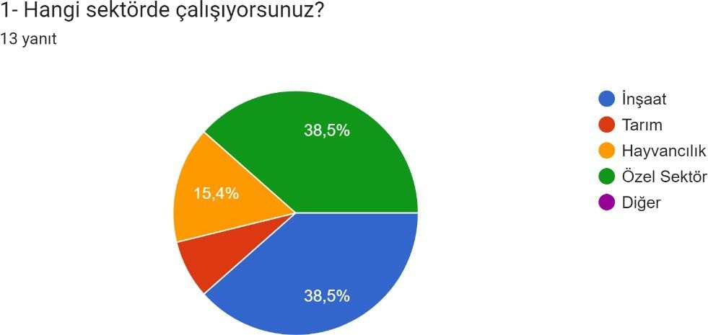

PaydaĢların Müdürlüğümüz “Okul ve Kurumların Fiziksel Ġmkanları Yeterlidir” memnuniyet düzeyine iliĢkin elde edilen bilgilere ġekil 4’te yer verilmiĢtir. ġekil 4’teki veriler incelendiğinde yapılan değerlendirmede paydaĢların yüzde 77 oranında memnun olduğu anlaĢılmaktadır.

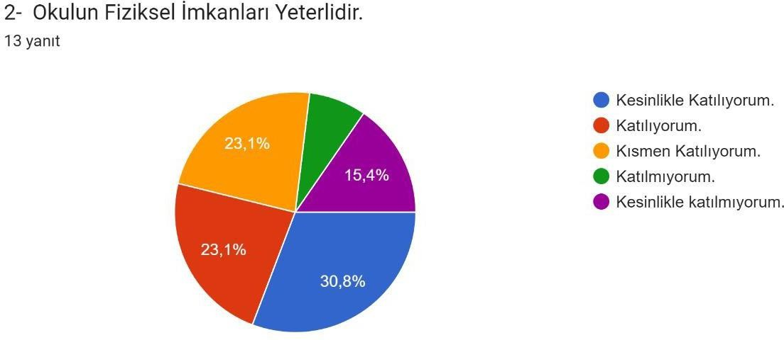

**ġekil 4:**Okul ve Kurumların Fiziksel Ġmkanları Yeterlidir

PaydaĢların Okulumuzun “Okul Güvenliğine Yönelik Tedbirler Yeterlidir” memnuniyet düzeyine iliĢkin elde edilen bilgilere ġekil 5’te yer verilmiĢtir. ġekil 5’teki veriler incelendiğinde yapılan değerlendirmede paydaĢların yüzde 61,6 oranında memnun olduğu anlaĢılmaktadır.

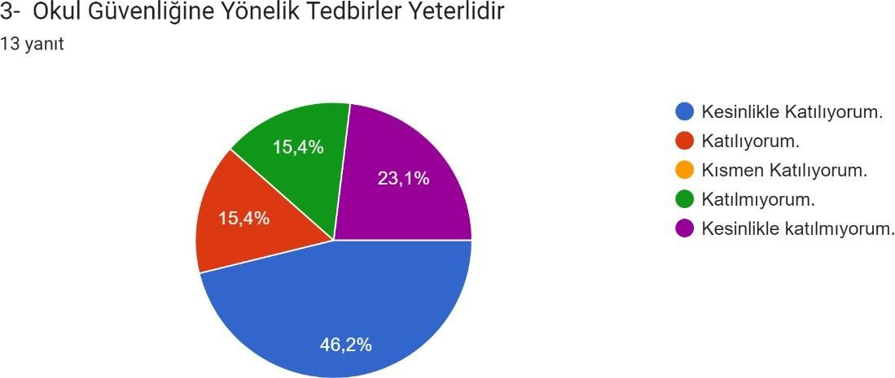

PaydaĢların Müdürlüğümüz “Okul yöneticileri ve öğretmenler mesleki açıdan yeterlidir.” memnuniyet düzeyine iliĢkin elde edilen bilgilere ġekil 7’te yer verilmiĢtir. ġekil 7’teki veriler incelendiğinde yapılan değerlendirmede paydaĢların yüzde 84,7 oranında memnun olduğu anlaĢılmaktadır.

13

**ġekil 5:**Okul Güvenliğine Yönelik Tedbirler Yeterlidir

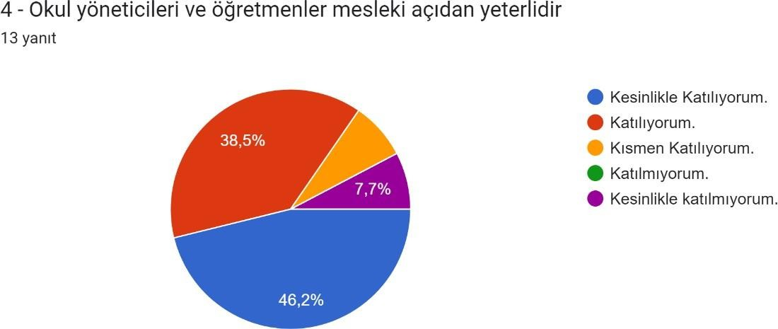

**ġekil 6:**Okul yöneticileri ve öğretmenler mesleki açıdan yeterlidir.

PaydaĢların Okulumuz “Rehberlik ve Psikolojik Hizmetlerden” memnuniyet düzeyine iliĢkin elde edilen bilgilere ġekil 8’te yer verilmiĢtir. ġekil 8’teki veriler incelendiğinde yapılan değerlendirmede paydaĢların yüzde 92,4 oranında memnun olduğu anlaĢılmaktadır.

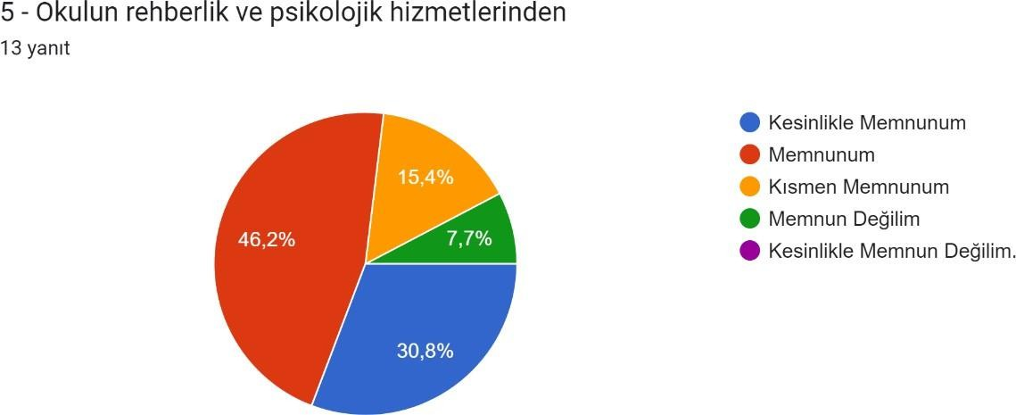

**ġekil 7:**Rehberlik ve Psikolojik Hizmetler

PaydaĢların Okulumuz “Okul-aile iĢ birliği geliĢtirilmesine yönelik faaliyetlerden” memnuniyet düzeyine iliĢkin elde edilen bilgilere ġekil 11’te yer verilmiĢtir. ġekil 11’teki veriler incelendiğinde yapılan değerlendirmede paydaĢların yüzde 92 oranında memnun olduğu anlaĢılmaktadır.

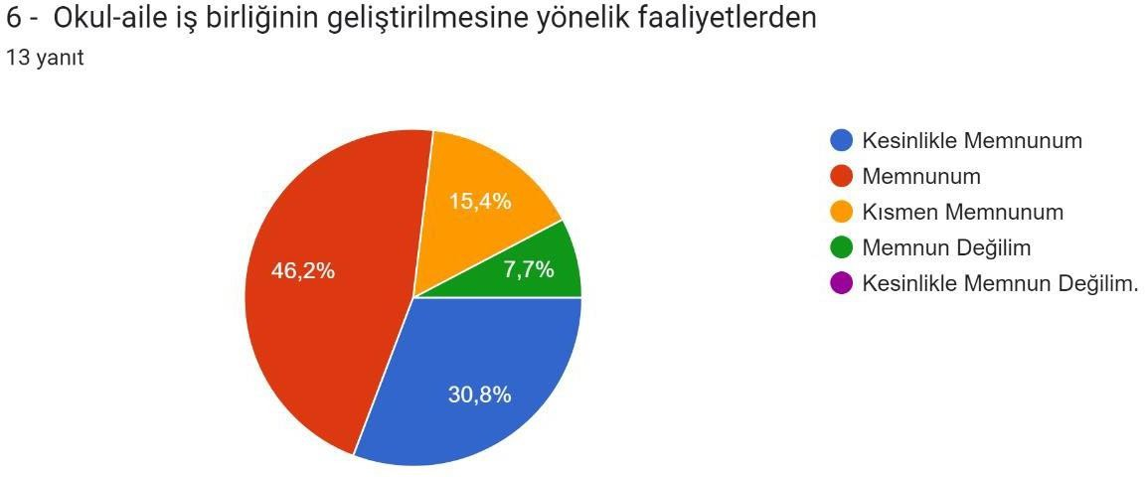

**ġekil 8:**Okul-aile iĢ birliği geliĢtirilmesine yönelik faaliyetler

Palas Çok Programlı Anadolu Lisesi bünyesindeki iç paydaĢların beklenti ve görüĢleri, 2024- 2028 Stratejik Plan çalıĢmaları kapsamında yapılan bilgilendirme seminerlerindeki uygulamalar ve anket çalıĢmaları ile alınmıĢtır.

Ġç paydaĢ anketini yanıtlayan paydaĢların dağılımları ġekil 13’te yer almaktadır. PaydaĢ anketini yanıtlayan katılımcıların en fazla öğretmen olduğu görülmektedir.

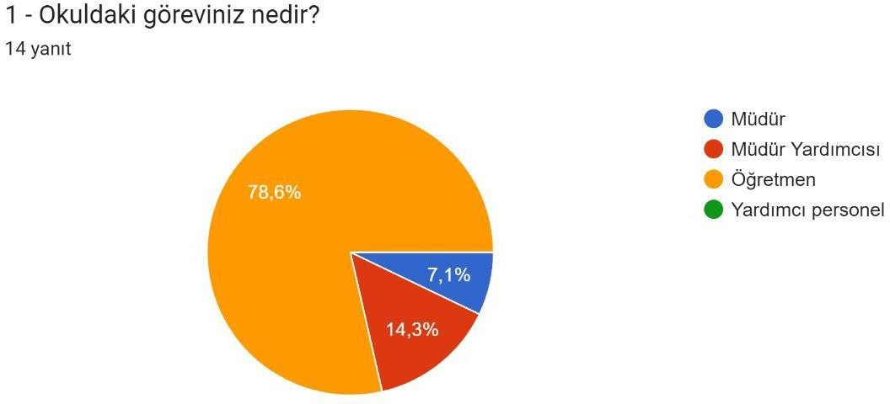

**ġekil 9:**Ġç PaydaĢ Anketine Katılanların dağılımı

**ġekil 11:** Hizmet Odaklıdır

PaydaĢların Müdürlüğümüz “Güvenilirdir” memnuniyet düzeyine iliĢkin elde edilen bilgilere ġekil 14’te yer verilmiĢtir. ġekil 14’teki veriler incelendiğinde yapılan değerlendirmede paydaĢların yüzde 83,7 oranında memnun olduğu anlaĢılmaktadır.

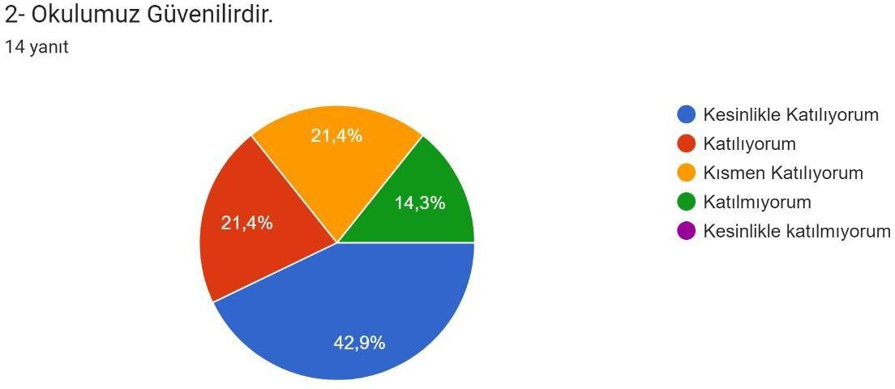

**ġekil 10 :** Okulumuz Güvenilirdir.

PaydaĢların Okulumuz “Hizmet Odaklıdır” memnuniyet düzeyine iliĢkin elde edilen bilgilere ġekil 15’te yer verilmiĢtir. ġekil 15’teki veriler incelendiğinde yapılan değerlendirmede paydaĢların yüzde 85,7 oranında memnun olduğu anlaĢılmaktadır**.**

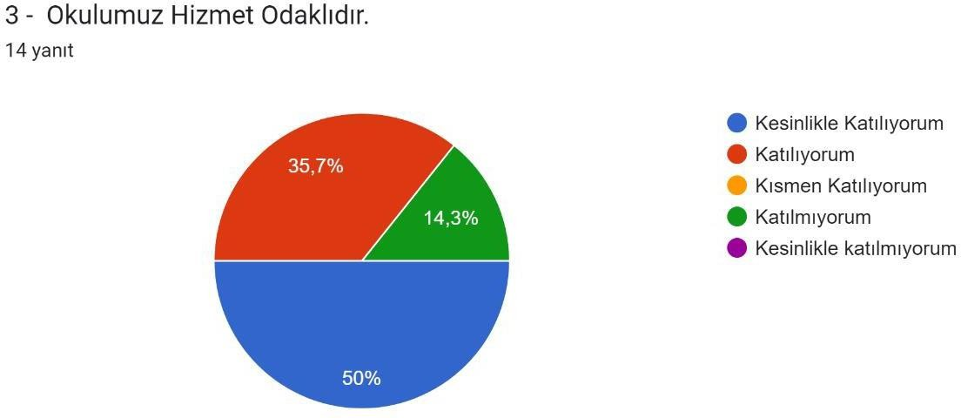

PaydaĢların Okulumuz “Problemlere Çözüm Odaklıdır” memnuniyet düzeyine iliĢkin elde edilen bilgilere ġekil 16’da yer verilmiĢtir. ġekil 16’daki veriler incelendiğinde yapılan değerlendirmede paydaĢların yüzde 92,9 oranında memnun olduğu anlaĢılmaktadır.

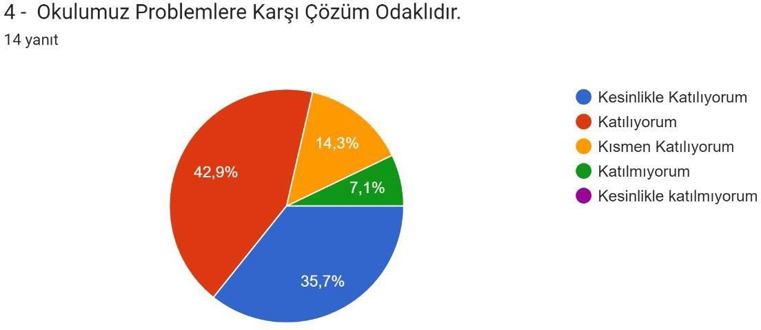

**ġekil 12:**Problemlere Çözüm Odaklıdır

PaydaĢların Okulumuz “Palas Çok Programlı Anadolu Lisesi bünyesinde çalıĢıyor olmaktan mutluyum” memnuniyet düzeyine iliĢkin elde edilen bilgilere ġekil 18’de yer verilmiĢtir. ġekil 18’deki veriler incelendiğinde yapılan değerlendirmede paydaĢların yüzde 85,7 oranında memnun olduğu anlaĢılmaktadır.

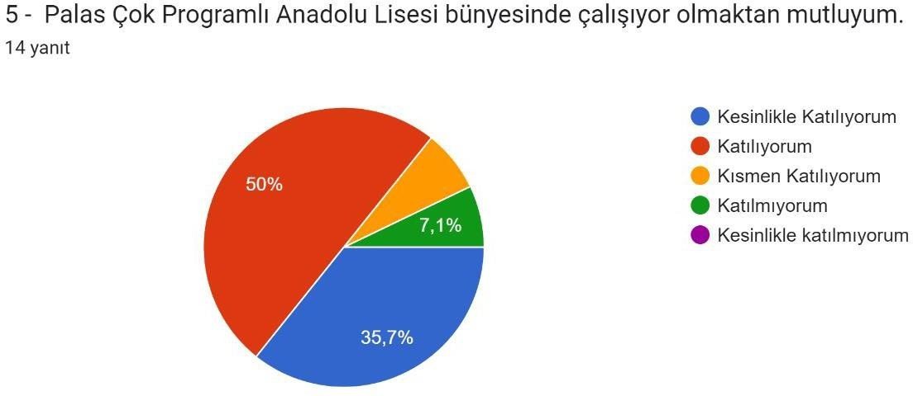

**ġekil 13:**Palas Çok Programlı Anadolu Lisesi bünyesinde çalıĢıyor olmaktan mutluyum

PaydaĢların “ÇalıĢtığım kurumun kendimi geliĢtirmem için bana fırsat verdiğini düĢünüyorum.” memnuniyet düzeyine iliĢkin elde edilen bilgilere ġekil 19’da yer verilmiĢtir. ġekil 19’daki veriler incelendiğinde yapılan değerlendirmede paydaĢların yüzde 92,8 oranında memnun olduğu anlaĢılmaktadır.

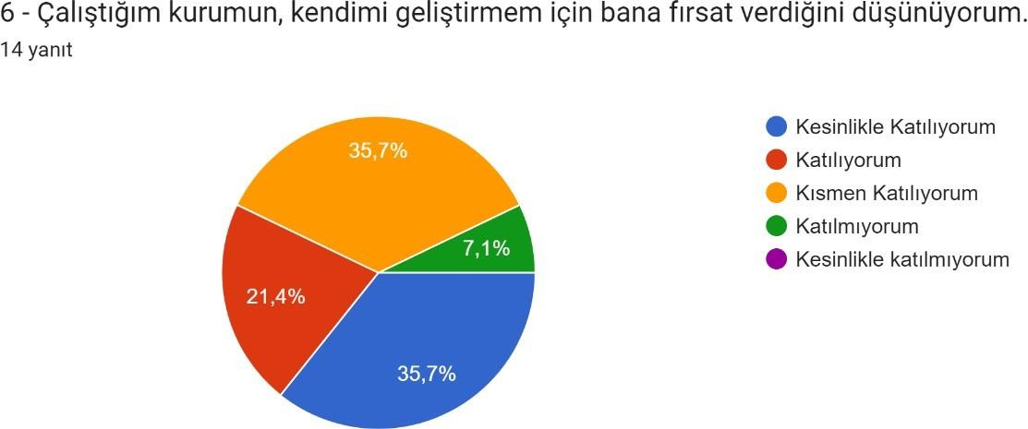

**ġekil 14:**ÇalıĢtığım kurumun kendimi geliĢtirmem için bana fırsat verdiğini düĢünüyorum

PaydaĢların “ÇalıĢtığım kurum geleceğe yönelik planları gerçekleĢtirmede yol göstericidir.” memnuniyet düzeyine iliĢkin elde edilen bilgilere ġekil 21’de yer verilmiĢtir. ġekil 21’deki veriler incelendiğinde yapılan değerlendirmede paydaĢların yüzde 85,7 oranında memnun olduğu anlaĢılmaktadır.

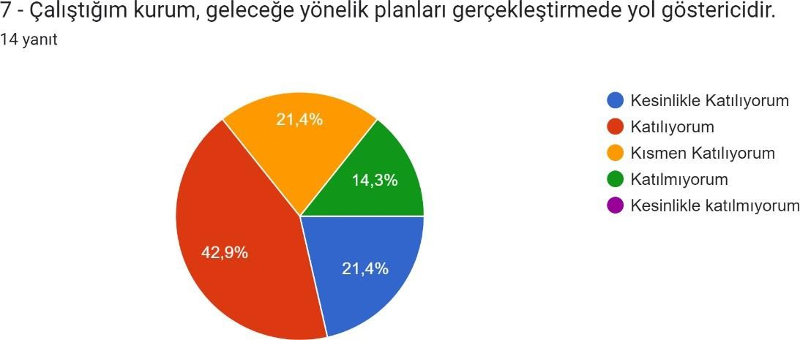

**ġekil 15:**ÇalıĢtığım kurum geleceğe yönelik planları gerçekleĢtirmede yol göstericidir

### KuruluĢ Ġçi Analiz Kurum Kültürü Analizi

Okulumuzda kurum kültürünün oluĢturulması için iĢ ve iĢlemlerde birim içi ve birimler arası koordinasyon sağlanmaktadır. Birimlerde görevlendirilen personel, katıldığı hizmet içi eğitimlere, ilgi ve yeteneklerine göre belirlenmektedir. Okulumuzda müdür ve müdür yardımcıları arasında hiyerarĢik bir sistem olmakla birlikte gerek yöneticiler gerekse personel arasında yatay iletiĢim mevcuttur. Her çalıĢanın fikirlerini rahatlıkla ifade edebileceği Ģekilde koordinasyon mekanizması oluĢturulmuĢtur. Yönetici ve personelimizin mesleki yetkinliklerinin geliĢtirilmesi için hizmet içi eğitim faaliyetlerine katılımları teĢvik edilmektedir. Stratejik Yönetim Sürecinde karar alma mekanizması iĢletilirken iç ve dıĢ paydaĢların görüĢleri dikkate alınmaktadır. Müdürlüğümüz çalıĢmalarına etki düzeyleri ve önemleri değerlendirilerek beklenti ve öneriler, karar alma mekanizmasına dâhil edilmektedir. ÇalıĢmalar kurgulanırken dönemsel, çevresel, sosyolojik ve benzeri değiĢkenler dikkate alınmakta, sorunların çözümü ve ihtiyaçların giderilmesi amacıyla yapılan çalıĢmalarda bu değiĢkenler değerlendirilmektedir.

Stratejik plan hazırlanması çalıĢmaları kapsamında yapılan tüm faaliyetler Ġlçe Millî Eğitim Müdürümüzün bilgileri ve tensipleri dâhilinde yürütülmektedir. Ancak stratejik planlama ve izleme-değerlendirme çalıĢmaları baĢta olmak üzere “Stratejik Yönetim Süreci” ile ilgili iĢ ve iĢlemleri koordine edecek nitelikte ve okul/kurumlarımızın kendi stratejik planlarını belirli periyotta değerlendirmeleri için personelin yeterli sayıda bulunmaması bu konudaki ihtiyacın giderilmesi zorunluluğunu ortaya koymaktadır.

2024-2028 Stratejik Plan hazırlık çalıĢmaları kapsamında yapılan iç paydaĢ (çalıĢanlar) anketi ve analiz çalıĢmalarında elde edilen bulgu, sonuç, öneri ve değerlendirmeler aĢağıda sunulmuĢtur.

Okul Müdürü

Müdür

Yardımcıları (2)

Yardımcı Hizmetli (1)

Öğretmen (16 )

### ÇalıĢma sonuçlarına göre geliĢtirmeye açık alanlar öncelik sırasına göre aĢağıda sıralanmıĢtır;

1. Kurum içi iklim
2. ÇalıĢanların motivasyonu
3. Kurumsal değerler
4. Kurum içi iletiĢim
5. ÇalıĢanların güçlendirilmesi ve karar alma süreçlerine etkin katılımları,
6. Bilgi paylaĢımı ve birimler arası koordinasyon,

### GerçekleĢtirilen analizlere göre kurumun güçlü olduğu alanlar öncelik sırasına göre:

1. Kurum çalıĢanları arasındaki iĢ birliği
2. Güçlü bir Ar-Ge alt yapısı
3. Öğretmenlerin proje hazırlama süreçlerine katılımları
4. Yöneticilerin katılımcılığı desteklemeleri
5. Yeni fikirlere ve uygulamalara uyum

## TeĢkilat Yapısı

### Ġnsan Kaynakları

Kurumlarda insan kaynaklarını, organizasyonel amaçlar doğrultusunda en verimli Ģekilde kullanmak; insan kaynağının iç ve dıĢ geliĢmelere uygun olarak etkin bir Ģekilde planlanmasını, geliĢtirilmesini ve değerlendirilmesini sağlamak kurumun verimliliği açısından büyük önem taĢımaktadır.

Millî Eğitim Müdürlüğü teĢkilatı personel dağılımları ve bilgileri aĢağıda yer alan tablolarda belirtilmiĢtir.

**Tablo 5:** Palas Çok Programlı Anadolu Lisesi Müdürlüğü Personel Yapısı

|  |  |  |  |  |  |
| --- | --- | --- | --- | --- | --- |
| **GÖREV ÜNVANI** | TOPLA M |  | ASİL |  | VEKİL |
|  |  | | | |

|  |  |  |  |
| --- | --- | --- | --- |
| **OKUL MÜDÜRÜ** | 1 | 1 |  |
| **MÜDÜR YARDIMCISI** | 2 | - | 2 |

|  |  |  |  |
| --- | --- | --- | --- |
| **EĞĠTĠM ÖĞRETĠM SINIFI** | OLMASI GEREKLİ  NORM |  | MEVCU T |
| **ÖĞRETMEN** | 22 | | 19 |

### Teknolojik Kaynaklar

Ġlçemiz okullarında 2019-2023 Stratejik Plan sürecinde akıllı tahta kurulumları büyük ölçüde tamamlanmıĢtır. Tablet Bilgisayar Dağıtımı Bakanlığımız tarafından yapılmıĢ olup mezun olan öğrencilerin tablet bilgisayarları kendilerinde kaldığından takibi yapılamamaktadır.

Ġlimizde elektronik ortamda belge aktarım iĢlemleri DYS (Doküman Yönetim Sistemi) ile gerçekleĢtirilmektedir. Ayrıca Müdürlüğümüz ile bağlı kurumlar ve diğer resmi kurumlar arasında DYS aracılığıyla yazıĢmalar yapılmaktadır.

Bakanlığımızın kurmuĢ olduğu MEBBĠS vâsıtasıyla, kurumsal ve bireysel iĢ ve iĢlemlerin büyük bölümü, ayrıca personel ve öğrenci iĢlemlerini içeren modüller tek bir yapıda kurgulanmıĢ, teĢkilatın tüm birimlerinin kullanımına sunulmuĢtur. Bütün okul ve kurumlarda MEBBĠS üzerinden “Yatırım ĠĢlemleri, MEĠS, e-Alacak, e-Burs, Evrak, TEFBĠS, Kitap Seçim, e- SoruĢturma Modülü, Sınav, Sosyal Tesis, e-Mezun, ĠKS, MTSK, Özel Öğretim Kurumları, Engelli Birey, RAM, TKB, Öğretmenevleri, Performans Yönetim Sistemi, Yönetici, Mal, Hizmet ve Yapım Harcamaları, Özlük, Halk Eğitim, e-Okul, Veli Bilgilendirme Sistemi” ve benzeri baĢlıklarında çalıĢmalar yürütülmektedir. Bakanlığımızın Veri Toplama Sistemi aktif olarak kullanılmaktadır. Ayrıca “CĠMER, MEBĠM, Açık Kapı,” gibi servisler aracılığıyla birey ve kurumlara talep, görüĢ, öneri, Ģikâyet ve ihbar baĢlıklarıyla hızlı ve etkin bir biçimde hizmet sağlanmaktadır.

Bununla beraber yerel düzeyde istatistiki verilerin elde edilmesi ve değerlendirilmesi amacıyla hazırlanmıĢ olan e-istatistik sisteminin etkin kullanımı konusunda yasal bir dayanak bulunmaması, yerel düzeyde teknolojik altyapının zayıf yönünü oluĢturmaktadır.

### Fiziki Kaynak Analizi

Palas Çok Programlı Anadolu Lisesi Palas Mah. Atatürk Cad. No:16 Sarıoğlan/KAYSERĠ adresinde hizmet vermektedir.

Okulumuzun Fiziki Kaynakları Arasında Yer Alan Bina Sayısı

|  |  |  |  |
| --- | --- | --- | --- |
| **Sıra** | **Kullanım Alanı/Türü** | **Bina Sayısı**  **(Tahsisli Binalar Dâhil)** | **Kapasite Durumu (Yeterli/Yetersiz)** |
| 1 | Hizmet Binası Ek Hizmet Binası | 1 | Yeterli |
| 5 | İhata Duvarı | 1 | Yeterli |
| 6 | Güvenlik Kamerası Sistemi | 1 | Yeterli |
| 7 | Yemekhane | 1 | Yeterli |

### Mali Kaynaklar

Planlama sürecinin önemli unsurlarından biri de maliyetlendirmedir. Belirlenen amaç ve hedeflere ulaĢabilmek için kaynakların bütçeyle iliĢkilendirilmesi gerekmektedir. Böylece kaynakların belirlenmiĢ olan amaçlar doğrultusunda daha etkili ve verimli bir Ģekilde kullanılması sağlanacaktır.

Eğitim ve öğretimin baĢlıca finans kaynaklarını merkezî yönetim bütçesinden ayrılan pay, il özel idareleri bütçesinden ayrılan kaynaklar, ulusal ve uluslararası kurum kuruluĢlardan sağlanan hibe, kredi ve burslar, gerçek ve tüzel kiĢilerin bağıĢları ve okul-aile birlikleri gelirleri oluĢturmaktadır.

**Tablo 8:**Palas Çok Programlı Anadolu Lisesi Bütçesi (Ekonomik Sınıflandırma)

|  |  |  |  |  |  |
| --- | --- | --- | --- | --- | --- |
| **HARCAMA KALEMĠ**  (EKONOMĠK KODA GÖRE) | **GELĠR/GĠDER** | **2020** | **2021** | **2022** | **2023** |
| 1.1.1.1-  1.5.1.90 | GELĠR | ---------- | 2.845.551,0 | 4.375.371,0 | 6.287.692,0 |
| 1 | 2 | 4 |
| **Personel** |  |  |  |
| **Giderleri** | GĠDER | ---------- | 2.845.551,0 | 4.375.371,0 | 6.287692,04 |
|  | 1 | 2 |

|  |  |  |  |  |  |
| --- | --- | --- | --- | --- | --- |
| 2.1.6.1-2.4.6.2 | GELĠR | ----------- | 672.822,12 | 992.881,57 | 1.202.831,6 |
| **Sosyal Güvenlik** | 3 |
| **Kurumuna** |  |
| **Devlet Primleri Giderleri** | GĠDER | ----------- | 672.822,12 | 992.881,57 | 1.202.831,6  3 |
| 3.2.1.1-3.9.9.1  **Mal ve Hizmet Alım Giderleri** | GELĠR | ---------- | -------- | 22.296,30 | 32.582,79 |
| GĠDER | --------- | ----------- | 22.296,30 | 32.582,79 |
| 5.3.1.5-5.4.9.1  **Cari Transferler** | GELĠR | ----------- | --------- | ----------- | ----------- |
| GĠDER | ------------- | ----------- |  |  |
| 6.1.1.1-6.7.9.1  **Sermaye Giderleri** | GELĠR | ------------ | ------------- | ----------- | ----------- |
| GĠDER | --------- | ------------ | ----------- | --------- |
| --- |
| **GELĠR TOPLAMI** | | **----------** | 3.518.373,1 | 5.390.548,8 | 7.123.106,4 |
| 3 | 9 | 6 |
| **GĠDER TOPLAMI** | | **-------------** | 3.518.373,1 | 5.390.548,8 | 7.123.106,4 |
| 3 | 9 | 6 |

**Tablo 9:** Palas Çok Programlı Anadolu Lisesi Kaynak Tablosu

|  |  |  |
| --- | --- | --- |
| **BÜTÇE KAYNAKLARI** | **Öncesi Yıl** | **Cari Yıl** |
| **2023** | **2024** |
| **Genel Bütçe** | 32.582,79 |  |
| **Özel Bütçe (Kantin Hesabı)** | - | - |
| **Yerel Yönetimler (YĠKOB)** | - | - |
| **Sosyal Güvenlik Kurumları** | - | - |
| **Bütçe DıĢı Fonlar (Ulusal ve Uluslararası Projeler)** |  |  |
| **Döner Sermaye** | - | - |
| **Vakıf ve Dernekler** | - | - |
| **DıĢ Kaynak** | - | - |
| **Diğer (Kaynak Belirtilecek)** |  |  |
| TOPLAM | 32.582,79 |  |

### PESTLE Analizi

PESTLE analiziyle Müdürlüğümüz üzerinde etkili olan veya olabilecek politik, ekonomik, sosyal-kültürel, teknolojik, yasal ve çevresel dıĢ etkenlerin tespit edilmesi amaçlanmıĢtır.

|  |  |  |  |  |
| --- | --- | --- | --- | --- |
| **Etkenler** | **Tespitler**  **(Etkenler/So runlar)** | **Ġdareye Etkisi** | | **Ne Yapılmalı?** |
| Fırsatlar | Tehditler |
| **Politik Faktörler** | Üst politika belgelerinde eğitimin öncelikli bir alan olarak yer alması | Üst politika belgelerinde eğitimin öncelikli bir alan olarak yer alması |  | Üst politika belgeleriyle uyumlu eğitim politikaları oluĢturulmasına devam edilmesi, uzun vadeli eğitim politikaları oluĢturulması, müdürlüğümüz olarak bu politikaların çıktılarına göre hareket edilmesi. |
| Okulöncesi eğitimin taĢıma  kapsamında olmaması. |  | Okul Öncesi Eğitim oranının düĢmesi | Okul Öncesi eğitimin taĢıma kapsamına alınması, okul öncesi eğitim için alt yapısı uygun olan okullarda okul  öncesi eğitim için sınıfların açılması |
| Yöneticilerin ve toplumun eğitime olan ilgisi | Eğitime olan ilginin artması ve eğitim ile ilgili dernek ve kuruluĢların eğitime olumlu bakıĢ  açısına sahip olması |  | Sahiplenme duygusunun yüksek olduğu tüm eğitim paydaĢlarının katkılarının alınmasına devam edilmesi |
| Ulusal/Uluslar arası politik  istikrarsızlıkla r nedeniyle göç olgusunun eğitime etkisi |  | Ġlde mevcut olan öğrencilerin nitelikli eğitim alma fırsatını tehdit etmesi | Zorunlu göçmen öğrencilerin bizzat izlenmesi ve eğitimin niteliğine yönelik iyileĢtirici tedbirlerin alınması |
| **Ekonomik Faktörler** | Ġlimizde serbest bölge ve organize sanayii bölgelerinin bulunması | Ġlimizde bulunan Mesleki Eğitim okullarında öğrenim gören  öğrencilerin |  | Organize sanayi bölgesi ve iĢletmeler ile iĢbirliklerine devam edilmesi |

|  |  |  |  |  |
| --- | --- | --- | --- | --- |
|  |  | staj  olanaklarını n olması |  |  |
| AB Projeleri ve diğer fonlardan sağlanan imkânlar. | Öğretmen ve öğrencilerimi zin mesleki geliĢimlerine katkı sağlayan yurt dıĢı eğitim  fırsatlarının olması Proje hazırlama konusunda  deneyimli ve nitelikli  öğretmenleri n olması |  | Okul ve kurumlarda görev yapan yönetici/öğretmenlerin AB projeleri ve diğer projeleri hazırlama konusunda eğitimlere tabi tutulmaya devam edilmesi |
| CumhurbaĢk anlığınca alınan tasarruf tedbirlerinin etkisi | Kamu kaynaklarını n etkin, verimli ve yerinde kullanılması na yönelik itici bir güç  olması | Ġhtiyaçların karĢılanmasında arzulanan seviyeye ulaĢılamaması | Fayda-maliyet analizi yapılarak kaynakların önceliklendirilmesi Alternatif bütçe dıĢı kaynaklar arayıĢlarına gidilmesi (Örneğin; projeler için)  Katma değere dönüĢebilecek ürünlere yönelik mesleki eğitim faaliyetlerinin desteklenmesi |
| Kayseri’nin turizm, sanayi ve tarım kenti olması. | Ġlimizde öğrenim gören ailelerin sosyo- ekonomik seviyelerinin diğer bölgelere göre yüksek olması Ġlimizde turizm, sanayi ve tarım ile ilgili Mesleki Eğitim  Kurumlarını n olması | Mevsimlik tarım iĢçiliğinden dolayı öğrencilerin okula devam sorunları yaĢaması | Temel eğitimden ortaöğretime geçiĢ sürecinde ilgili alanlara yönelik tanıtım ve bilgilendirme faaliyetlerine devam edilmesi |
| Bölgemizde Orta Anadolu Kalkınma | Ġlimizin bu eğitimlerle  ilgili hazırbulunu |  | ORAN tarafından uygulanan fizibilite destek çalıĢmalarının  ve teknik destek eğitimlerinin ilimizin ihtiyaçlarına göre |

|  |  |  |  |  |
| --- | --- | --- | --- | --- |
|  | Ajansı’nın (Oran ) varlığı, üretim ve eğitim içerikli projeleri  desteklemesi. | Ģluk düzeyinin yüksek olması |  | planlanarak devam ettirilmesi |
| **Sosyokült ürel** | Sosyo- Kültürel durumun aile yapısına etkisi | Gelenek ve görenek bakımından zengin bir tarihi geçmiĢe sahip olması | Merkez Ġlçeler ve kırsal yerleĢim yeri arasındaki kültürel farklılıklar ParçalanmıĢ aileler | Sosyal içermeli, gelenek- görenekleri yansıtmaya olanak verecek çalıĢmalara ağırlık verilmeli  ParçalanmıĢ ailelere ve çocuklarına yönelik rehberlik ve psikolojik danıĢma hizmetlerinin türü ve sayısı  artırılmalı |
| Kamuoyunun eğitim öğretimin kalitesi ile eğitim öğretim  çalıĢanlarının niteliğinin artmasına iliĢkin beklenti ve desteği | GeniĢ bir paydaĢ kitlesinin varlığı Nitelikli iĢgücünün yetiĢtirilmesi için mesleki ve teknik eğitimin önemli olduğu algısı Kaliteli eğitim ve öğretime iliĢkin talebin artması | Nüfus hareketleri ve kentleĢmede yaĢanan hızlı değiĢim Medyada eğitim ve öğretime iliĢkin çoğunlukla olumsuz haberlerin ön plana çıkarılması Toplumda kitap okuma, spor  yapma, sanatsal ve kültürel faaliyetlerde bulunma  alıĢkanlığının yetersiz olması | Öğrenciler, okullar ve bölgeler arasında öğretmen ve yönetici niteliği, eğitim ortamı, donanımı ve kazanımlar  açısından oluĢan farklılıkların azaltılması ve uluslararası standartların yakalanması; bütün bireylere çağın  gerektirdiği bilgi, beceri, yeterlik, tutum ve davranıĢların kazandırılması; öğrencilerin bilimsel, kültürel, sanatsal ve sportif faaliyetlere katılımının artırılması; özel yeteneklilere yönelik kurumsal yapı ve süreçlerin iyileĢtirilmesi, öğrenme ortamları, ders yapıları, materyallerı , tanılama ve değerlen- dı rme araçlarının geliĢtirilmesi; özel eğı tı me ihtiyacı olan  öğrencilere yönelik hı zmetlerı n kalı tesı nin artırılması |
| Ġlimizde iç ve dıĢ göç alan bölgelerde bölgenin kültürel  yapısının çocukların okula  devamına etkisi |  | Çocukların okula devamsızlığı konusunda velilerin tutumu | Ailelerin bu hususta bilgilendirilmesi  Okula devamlılığın veliler ve öğrenciler için daha cazip hâle getirilmesi |
| Kitlesel göç hareketleri ile  gelen nüfusun | Kitlesel göç ile gelen  bireylerin topluma | Göç ile gelen örgün eğitim  çağındaki nüfusun dil | Ġlimizde geçici koruma altında bulunan yabancıların  çocuklarının eğitim ve öğretime eriĢim imkânlarının |

|  |  |  |  |  |
| --- | --- | --- | --- | --- |
|  | topluma uyumunu sağlamada ortaya çıkan sorunlar | uyumu için oluĢturulan politika ve programlar | problemi, yetiĢkinlerin topluma uyumu ve mesleki yeterliliklerinin  eksikliği | artırılması. |
| **Teknoloji k** | Dünya ve ülkemizdeki teknolojik geliĢmeler ve teknolojiye yapılan  yatırımlar | BiliĢim teknolojilerin in geliĢmesi, dijitalleĢme ve endüstri  4.0 gibi olayların getirdiği yenilikler GeliĢen teknolojilerin eğitimde kullanılabilirli ğinin  artması Okul ve kurumlarda teknolojik altyapısının Bakanlığımı zca desteklenme si | Hızlı ve değiĢken teknolojik geliĢmelere zamanında ayak uydurulmanın zorluğu, öğretmenler ile öğrencilerin teknolojik cihazları kullanma becerisinin istenilen düzeyde olmaması, öğretmen ve öğrencilerin okul dıĢında teknolojik araçlara eriĢiminin yetersizliği Ġnternet ortamında oluĢan bilgi kirliliği  Bilgi iletiĢim araçları ve Internet’in bilinçsiz kullanımına karĢın yeterli önlemler  alınamaması. | Eğitim ve öğretimde teknolojinin etkin kullanımının artırılması; dijital içerik ve becerilerin geliĢmesi için ekosistem kurulması  Dı jı tal becerı lerı n geliĢmesı için içerik gelı Ģtı rı lmesi  Öğretmen eğitiminin yapılması gibi konularda bakanlığımız ile eĢ güdümlü çalıĢılması. |
| Uzaktan eğitim teknolojisinin geliĢimi | Eğitim ve öğretim sunumunda fiziki mekândan bağımsız olabilme Maliyet avantajının oluĢması  Dezavantajlı öğrencilere | Öğrencilerin dijital bağımlılık halinde olma tehlikesi Öğretmenlerin teknolojik temelli eğitim araçlarının kullanımı için yeterince hazır  olamaması Öğrencinin aktif | Uzaktan eğitim merkezlerinin fiziki kaynaklarının güncellemesi  Teknolojik geliĢmelere yönelik Ar-Ge faaliyetlerinin desteklenmesi  Uzaktan eğitime iliĢkin teĢviklerin sağlanması Karar vericilerin bilgilendirilmesi |

|  |  |  |  |  |
| --- | --- | --- | --- | --- |
|  |  | eriĢim imkânı Zaman tasarrufunun  sağlanması | öğrenme yerine pasif öğrenme durumunda kalması |  |
| **Yasal** | 5018 sayılı KMYKK  kapsamında Program bütçe sistemine geçilmesi | Programları n belirli politika, amaç ve hedeflerle iliĢkilendiriler ek kaynakların etkili, ekonomik ve verimli kullanılması | Kanun ile mevcut  alıĢagelmiĢ faaliyetler arasındaki uyumsuzluklar Program bütçenin uygulanmasına yönelik kurumsal kültür düzeyi | Program bütçe hakkında idarenin mali birimlerinde çalıĢanlara yönelik eğitim programlarının yürütülmesi |
| Mevzuatta Meydana gelen değiĢiklikler | Ġhtiyaca yönelik mevzuatları n güncellenme si | Uzun vadeli plan ve programların yapılamaması Kurum yönetici ve personellerinin mevzuat bilgilerini güncel  tutmaması | Yapılacak plan ve programların mevzuat güncellemelerine açık olması Kurum yönetici ve personellere yönelik yaĢanan mevzuat  değiĢiklikleri ile ilgili eğitimlerin verilmesi |
| Bürokratik iĢ ve iĢlemler | Yönetici ve personeli yasal olarak güvence  altına alınması | Ani geliĢen ve çözülmesi aciliyet gerektiren iĢ ve  iĢlemlerin gecikmesi | Bürokratik iĢ ve iĢlemlerin sadeleĢtirilmesi |
| **Çevresel** | Sürdürülebilir çevre politikalarının uygulanıyor olması, toplumun ve yerel yönetimlerin farkındalığı | Çevre duyarlılığı olan kurumların Müdürlüğüm üz ile iĢ birliği yapması, uygulanan müfredatta çevreye yönelik tema ve  kazanımları n bulunması |  | Ekolojik dengeyi korumaya yönelik çalıĢmalara ve eğitimlere toplum, yerel yönetim, STK’ların vb. desteğinin alınarak devam edilmesi |
| Depremlerin  toplumun depreme | Depremin  olası etkilerinin | Ġlimizin birinci  deprem bölgesine yakın | Öğrenci ve velilere belli  aralıkla bilgilendirme eğitimlerinin düzenlenmesi |

|  |  |  |  |  |
| --- | --- | --- | --- | --- |
|  | karĢı duyarlılığını artırması | azaltılması ve farkındalığın oluĢturulmas ı | olması Deprem hakkında toplumda verilmesi gereken eğitim ve farkındalık faaliyetlerinin dağınıklığı | Depremle ilgili projelere ağırlık verilmesi |
| Tarım ve Hayvancılık Faaliyetleri | Kayseri ilinin tarım arazilerinin geniĢliğinde n dolayı tarım ve hayvancılığa elveriĢli olması | Tarım arazilerinin maddi kaygı ile inĢaat sektörüne aktarılması  Tarımla uğraĢan mevsimlik  çalıĢanların  okula devam sorunu | Tarım ve hayvancılık alanında eğitimler verilerek yatırımcı sayısı artırılmalı.  Tarım iĢiyle uğraĢan ebeveynlerin çocuklarının belirli dönemde taĢıma kapsamına alınması |

### Ġ. GZFT Analizi

Müdürlüğümüzün performansını etkileyecek stratejik konuları belirlemek ve yönetebilmek amacıyla gerçekleĢtirilen durum analizi çalıĢmaları kapsamında SPE tarafından GZFT Analizi yapılmıĢtır.

Durum analizi kapsamında kullanılacak temel yöntem olan GZFT (Güçlü Yönler, Zayıf Yönler, Fırsatlar ve Tehditler) analizidir. Genel anlamda kurum/kuruluĢun bir bütün olarak mevcut durumunun ve tecrübesinin incelenmesi, üstün ve zayıf yönlerinin tanımlanması ve bunların çevre Ģartlarıyla uyumlu hale getirilmesi sürecine GZFT analizi adı verilir. GZFT analizi, kurum/kuruluĢ baĢarısı üzerinde kilit role sahip faktörlerin tespit edilerek, stratejik kararlara esas teĢkil edecek Ģekilde yorumlanması sürecidir. Bu süreçte kurum/kuruluĢ ve çevresiyle ilgili kilit faktörler belirlenerek niteliğini artırmak için izlenebilecek stratejik alternatifler ortaya konulmaktadır. Ġdarenin ve idareyi etkileyen durumların analitik bir mantıkla değerlendirilmesi ve idarenin güçlü ve zayıf yönleri ile idareye karĢı oluĢabilecek idarenin dıĢ çevresinden kaynaklanan fırsatlar ve tehditlerin belirlendiği bir durum analizi yöntemidir.

Okulumuzca yapılan GZFT analizinde okulumuzun güçlü ve zayıf yönleri ile okulumuz için fırsat ve tehdit olarak değerlendirilebilecek unsurlar tespit edilmiĢtir.

|  |
| --- |
| *GÜÇLÜ YÖNLER* |
| 1. Okulumuzda öğretmen baĢına düĢen öğrenci sayısının istenilen seviyede olması 2. Okulumuzda bilgi paylaĢımı ve iĢ birliğinin sağlanması 3. TaĢımalı eğitim sistemimizin aksatmadan sürdürülmesi ile bölgemizdeki öğrencilerimizin tamamının eğitim- öğretim hakkına kavuĢturulması 4. Eğitimde teknoloji kullanımını artırmak adına uygulanmakta olan Fatih projesi ile |

|  |
| --- |
| öğrencilerimizin çevresel faktörlerden kaynaklı uyarıcı azlığını en aĢağı seviyeye çekilmesi   1. Eğitim öğretimin en iyi seviyede sürdürülebilmesi adına denetimlerin sistematik ve düzenli yapılması 2. Kasabamızın küçük bir alana yayılmıĢ olmasını avantaja çevirerek, velilerimizle olan iletiĢimin sıklığını artırılması, 3. TaĢımalı eğitim ile öğrencilere eğitimde fırsat eĢitliğinin sağlanması 4. Okulumuzda çeĢitli projelerin hazırlanması 5. Hayat Boyu Öğrenme kapsamındaki kursların açılması 6. Bakanlık veya mahalli hizmet içi eğitimlere katılım sağlayarak geliĢen ve yenilenen eğitim sistemimizi yakinen takip eden öğretmen ve idarecilerimiz ile öğrencilerimize ulaĢtırılması 7. PaydaĢlar arasında aktif, etkili bir iletiĢim ile Okul Sağlığı ve güvenliği ile ilgili çalıĢmaların aksatılmadan sürdürülmesi 8. GeliĢen ve değiĢen teknolojiye uyum sağlamak adına olanaklar doğrultusunda eğitim vermeye baĢlayan okullarımızın varlığı 9. Öğrencilerimize hijyen ve sağlık koĢulları konusunda daha verimli Ģartlar sunularak Beyaz Bayrak Projesi kapsamında olan okullarımızın bulunması 10. Okulumuz Okulum Temiz Belgesi almıĢtır. |
| *ZAYIF YÖNLER* |
| 1. Okul ve kurumların büyük çoğunluğunda sağlık ve hijyen koĢullarının arzu edilen düzeyde olmaması 2. Norm kadro eksikliğinden kaynaklı sayı olarak az da olsa ücretli öğretmenler ile eğitim öğretimin devam ettirilmesi 3. Bilimsel, kültürel, sanatsal ve sportif faaliyetlerin hedeflenen düzeyde olmaması ve bu becerileri geliĢtirebilecekleri alanlardaki eksiklik 4. Performans değerlendirme sisteminin uygulanmasında yeterli verimin alınamıyor oluĢu 5. Öğrencilerdeki motivasyon düĢüklüğü 6. Fatih Projesi kapsamında alt yapısal ve donanım bazındaki eksikliklerin varlığı 7. Velilerin çevre kültüründen kaynaklı eğitime verdiği önemin yeteri düzeyde olmaması 8. Öğretmen veya idarecilerde görülen eksikliklerin giderilmesi adına düzenlenen hizmet içi eğitimin yetersizliği 9. Okulumuzda yeteri düzeyde yardımcı personelin bulunmayıĢı 10. Kütüphanenin istenilen yeterlilikte olmaması 11. Proje veya etkinliklerde, öğretmen ve öğrencilerimizin katılım istekliliğinin yeterli düzeyde olmaması 12. Öğrencilerimizin il bazında hedeflenen sayıda TYT’ de baĢarı sağlayamaması 13. Öğrencilerimizin üniversiteye yerleĢme oranının düĢüklüğü |
| *FIRSATLAR* |
| 1. Hayırseverlerin eğitim ve öğretime katkı sağlaması 2. UlaĢım ağının geliĢmiĢ olması 3. AB Projeleri ile eğitim kalitesinin arıtılmasına olanak sağlanması 4. ĠġKUR ile yapılan iĢbirliği doğrultusunda yardımcı personel ihtiyacının karĢılanması |

|  |
| --- |
| 1. Ġlçe merkezinde bulunan kütüphanemiz ve yeni açılan Z Kütüphanemiz ile okuma oranını artırma imkanı 2. Hayat Boyu Öğrenme açılan kurslar ile farklı iĢ sektörlerinin tanıtımı |
| *TEHDİTLER* |
| 1. Kasaba nüfusunun göç veriyor oluĢu nedeniyle genç nüfusun azalması 2. BaĢarı sağlayan öğrencilerimizin il merkezini tercih etmesi 3. Olumsuz iklim Ģartlarının öğrencilerin ulaĢımını etkilemesi 4. Aile bütünlüğünü bozmanın normalleĢtiren fikir yapıları 5. Öğrencilerimizin sosyal medyayı bilinçsizce kullanmalarından ötürü yaĢanılan olumsuzluklar 6. Gençlerin kaliteli vakit geçirebileceği sportif, sanatsal ve bilimsel faaliyetlerin yetersizliği sebebiyle zararlı madde kullanımına yönelimin artması 7. GeliĢen ve değiĢen teknolojiye uygun donatımın yetersizliği |

### J. Tespitler ve Ġhtiyaçların Belirlenmesi

Sarıoğlan Palas Çok Programlı Anadolu Lisesi Müdürlüğü olarak mevcut durum analizimizin yapılması ile ortaya çıkan temel sorunlarımız ve geliĢim alanlarımızın hangileri olduğu analizler sonucunda ortaya çıkarılmıĢtır. Müdürlük olarak 2028 yılında Kayseri eğitimini her bireyin eğitme ulaĢabildiği, kapasite olarak her bireyin eğitim tesislerinden faydalanabildiği, kalite olarak Avrupa standartlarına ulaĢabilmiĢ olmayı amaçlamaktayız. Durum analizinde yer alan her bir bölümde yapılan analizler sonucunda belirlenmiĢ olan tespitler ve ihtiyaçlardan yola çıkılarak okulumuz stratejik planının mimarisi oluĢturulmuĢtur.

### Geleceğe bakıĢ

Bu bölümde; okulumuzun misyonu, vizyonu ve temel değerleri ile stratejik amaçları, stratejik hedefleri, performans göstergeleri ve eylemleri yer almaktadır.

### Misyon, Vizyon ve Temel Değerler

Türkiye Cumhuriyeti Anayasası, 1739 sayılı Millî Eğitim Temel Kanunu, 1 (Bir) numaralı CumhurbaĢkanlığı Kararnamesi ve ilgili diğer mevzuat ve üst politika belgelerinden yararlanılarak Müdür, Üst Kurul ve Ekip Üyelerinin görüĢleri doğrultusunda Okulumuzun misyonu oluĢturulmuĢtur. Uzun vadede Okulumuzun gerçekleĢtirmek istediklerini ve ulaĢmak istediği yeri yansıtacak Ģekilde kurumun vizyonu oluĢturulmuĢtur. Temel değerlerimiz; Strateji GeliĢtirme ġubesi çalıĢanlarının görüĢleri dikkate alınarak nitel analiz, toplumsal beklentiler, paydaĢ düĢünceleri, kurumun vizyonu gibi faktörler değerlendirilerek ortaya konulmuĢtur.

### Misyonumuz:



***Palas Çok Programlı Anadolu Lisesi olarak, ülke*** ***kalkınmasında kaliteli bir eğitim için etkili yönetim tekniklerini kullanan, mevcut kaynakların eşitlik ve adalet anlayışı içinde dağıtımını ve kullanımı sağlayan, öğrencilerine Cumhuriyet ve Demokrasi bilincini aşılayan, milli ve manevi değerlerine sahip çıkan, yenilikçi, analitik***

***düşünceyi teşvik eden, sanatsal, bilimsel ve teknolojik gelişmelere duyarlı, üretken, sorumluluk sahibi ve temsil edebilme yeteneğini kazanmış mutlu bireyler yetiştiren bir***

***kurum olmaktır.***

### Vizyonumuz:



*illi kültür öğelerini içselleştirmiş, eğitim - öğretim, kurum kültürü ve kalitesi ile yenilikçi ve girişimci bir*

*kurum olmak.*

### C:\Users\Hp\Downloads\TEMEL DEĞERLERİMİZ.pngTemel Değerlerimiz:

**AMAÇ VE HEDEFLER :**

|  |  |  |  |  |  |  |  |  |
| --- | --- | --- | --- | --- | --- | --- | --- | --- |
| **Amaç 1** | Eğitim ve öğretime eriĢim oranlarını artırarak eğitim kurumlarının hedef kitlesini oluĢturan her bireye ulaĢmak | | | | | | |  |
| **Hedef 1.1** | Eğitim kurumlarında 5 gün ve üzeri devamsızlık oranını %5’ten %3’e indirmek | | | | | | |  |
| **Amacın Ġlgili Olduğu Program/Alt Program Adı** | Ortaöğretim / Palas Çok Programlı Anadolu Lisesi | | | | | | |  |
| **Amacın ĠliĢkili Olduğu Alt Program Hedefi** | Eğitime EriĢim ve Fırsat EĢitliği | | | | | | |  |
| **Performans Göstergeleri** | **Hedefe Etkisi (%)** | **Plan Dönemi BaĢlangıç Değeri** | **2024** | **2025** | **2026** | **2027** | **2028** |  |
| **PG. 1.1.1**  Ortaöğretimde sınıfta kalma oranı | 20 | 3% | %2 | %1 | 0 | 0 | 0 |  |
| **PG-1.1.2**  5 gün ve üzeri özürsüz devamsızlık oranı | 20 | 5% | 5% | 4% | 4% | 3% | 3% |  |
| **PG-1.1.3**  Sürekli devamsız öğrenci oranı | 20 | 1% | 0,5% | 0 | 0 | 0 | 0 |  |
| **PG-1.1.4**  Ortaöğretimde üniversiteye yerleĢtirme oranı | 40 | 87% | 92% | 95% | 100% | 100% | 100% |  |

|  |  |
| --- | --- |
| **Sorumlu Birim** | Öğremenler Kurulu |
| **ĠĢ Birliği Yapılacak Birim(ler)** | Zümre Öğretmenler Kurulu |
| **Stratejiler** | Hazırlanacak program doğrultusunda her öğrencimiz, her eğitim-öğretim yılında en az 1 kez ziyaret edilecek  Veli paylaĢım günleri düzenlenecek  Okul Kurslarının kalitesinin artırılması |
| **Riskler** | Veli iletiĢim ve adres bilgilerine ulaĢılamaması |

|  |  |
| --- | --- |
| **Maliyet Tahmini** | 5000 |
| **Tespitler** | 5 gün ve üzeri özürsüz devamsızlık oranı beklenen seviyenin üzerindedir |
| **Ġhtiyaçlar** | Okul-Aile iĢ birliğinin geliĢtirilmesi Veli eğitimleri  Devamsızlık oranlarının azaltılması |

|  |  |  |  |  |  |  |  |  |
| --- | --- | --- | --- | --- | --- | --- | --- | --- |
| **Amaç 1** | | Eğitim ve öğretime eriĢim oranlarını artırarak eğitim kurumlarının hedef kitlesini oluĢturan her bireye ulaĢmak | | | | | | |
| **Hedef 1.2** | | Özel eğitime ve rehberliğe ihtiyaç duyan öğrencilerin %100'üne ulaĢarak, eğitim ve rehberlik gereksinimlerini karĢılamak | | | | | | |
| **Amacın Ġlgili Olduğu Program/Alt Program Adı** | | Ortaöğretim / Palas Çok Programlı Anadolu Lisesi | | | | | | |
| **Amacın ĠliĢkili Olduğu Alt Program Hedefi** | | Eğitime EriĢim ve Fırsat EĢitliği | | | | | | |
| **Performans Göstergeleri** | | **Hedefe Etkisi (%)** | **Plan Dönemi BaĢlangıç Değeri** | **2024** | **2025** | **2026** | **2027** | **2028** |
| **PG 1.2.1**  Özel Eğitim Sınıfı Sayısı | | 15% | 0 | 0 | 0 | 1 | 1 | 1 |
|  | (Toplam) |
| **PG 1.2.2**  Destek Odası Sayısı | | 25% | 0 | 1 | 1 | 1 | 1 | 1 |
|  | (Toplam) |
| **PG 1.2.3**  Özel eğitim kapsamında | | 20% | 3 | 3 | 3 | 3 | 3 | 3 |
|  | tanılanmıĢ öğrenci sayısı  (Toplam) |
| **PG 1.2.4**  Okullarda rehberlik | | 20% | 100 | 151 | 151 | 150 | 151 | 151 |
|  | servisinden faydalanan veli  sayısı |
| **PG 1.2.5**  Velilere yönelik düzenlenen faaliyetlere katılan veli oranı | | 20% | 30% | % 50 | 70% | 90% | 95% | 100% |

|  |  |
| --- | --- |
| **Sorumlu Birim** | Öğretmenler Kurulu |
| **ĠĢ Birliği Yapılacak Birim(ler)** | Zümre Öğretmenler Kurulu |

|  |  |
| --- | --- |
| **Stratejiler** | Tüm öğrencilere ve velilere özel eğitim çalıĢmaları hakkında bilgilendirme yapılacak Özel eğitim öğrencilerinin çalıĢmaları düzenli olarak okul genelinde sergilenecek |
| **Riskler** | “Özel eğitim” kavramı ile ilgili önyargılar  Velilerin özel eğitim öğrencilerine yönelik çalıĢmaları reddetmesi  Bağımlılık sorunu olan öğrenci ve velilerin toplumdan dıĢlanma kaygıları |
| **Maliyet Tahmini** | Tüm öğrencilere ve velilere özel eğitim çalıĢmaları hakkında bilgilendirme yapılacak Özel eğitim öğrencilerinin çalıĢmaları düzenli olarak okul genelinde sergilenecek |
| **Tespitler** | Özel eğitim” kavramı ile ilgili önyargılar mevcuttur Kurumumuzda özel eğitim sınıfı bulunmamaktadır  Kurumumuzun fiziksel yapısı özel eğitim sınıfı oluĢturulmasını güçleĢtirmektedir |
| **Ġhtiyaçlar** | Özel eğitim sınıfı, diğer kurumlarla iĢ birliği, eğitim faaliyetlerinde uzman desteği |

|  |  |  |  |  |  |  |  |  |
| --- | --- | --- | --- | --- | --- | --- | --- | --- |
| **Amaç 2** | | Eğitim ve öğretim faaliyetlerinde ortaya çıkan sorunları proje tabanlı yöntemlerle çözüme ulaĢtırmak ve 21. yüzyıl becerileri ile bütünleĢik kaliteli eğitim hizmeti sunmak | | | | | | |
| **Hedef 2.1** | | 2028 yılına kadar her öğrencimizin yerel, ulusal ve uluslararası düzeyde proje tabanlı bilimsel, teknolojik çalıĢmalardan en az 1’ine aktif katılımını sağlamak | | | | | | |
| **Amacın Ġlgili Olduğu Program/Alt Program Adı** | | Ortaöğretim / Palas Çok Programlı Anadolu Lisesi | | | | | | |
| **Amacın ĠliĢkili Olduğu Alt Program Hedefi** | | 21. yüzyıl becerileri ile bütünleĢik kaliteli eğitim hizmeti sunmak | | | | | | |
| **Performans Göstergeleri** | | **Hedefe Etkisi (%)** | **Plan Dönemi BaĢlangıç Değeri** | **2024** | **2025** | **2026** | **2027** | **2028** |
| PG 2.1.1 TÜBĠTAK  sayısı | 4005 baĢvuru | 20 | 0 | 1 | 2 | 3 | 4 | 5 |
| PG 2.1.2  TÜBĠTAK 4005 kabul sayısı | | 20 | 0 | 1 | 2 | 3 | 4 | 5 |
| PG 2.1.3 TÜBĠTAK  sayısı | 4006 baĢvuru | 20 | 0 | 1 | 2 | 2 | 3 | 4 |
| PG 2.1.5 TÜBĠTAK  sayısı | 4007 baĢvuru | 20 | 0 | 1 | 2 | 3 | 4 | 5 |
| PG 2.1.7  Avrupa Tarafından | Komisyonu Açılan Teklif | 20 | 0 | 1 | 2 | 3 | 4 | 5 |

|  |  |  |  |  |  |  |  |
| --- | --- | --- | --- | --- | --- | --- | --- |
| Çağrılarına BaĢvuru Sayısı |  |  |  |  |  |  |  |

|  |  |
| --- | --- |
| **Sorumlu Birim** | Proje Ekibi |
| **ĠĢ Birliği Yapılacak Birim(ler)** | Öğretmenler Kurulu |
| **Stratejiler** | Öğretmenlerimizin tamamına proje hazırlama eğitimi verilecek  Her öğrencimizin en az 1 yerel/ulusal/uluslararası proje çalıĢmasına katılımı sağlanacak  Proje çalıĢmalarına öğrenci velilerinin katılımı sağlanacak |
| **Riskler** | Ekonomik yetersizlikler |
| **Maliyet Tahmini** | 10000 |
| **Tespitler** | Okul-Aile birliği gelirlerinin desteğini sağlamak |
| **Ġhtiyaçlar** | Proje hazırlama eğitimleri |

|  |  |  |  |  |  |  |  |  |  |  |  |  |
| --- | --- | --- | --- | --- | --- | --- | --- | --- | --- | --- | --- | --- |
| **Amaç 2** | | Eğitim ve öğretim faaliyetlerinde ortaya çıkan sorunları proje tabanlı yöntemlerle çözüme ulaĢtırmak ve 21. yüzyıl becerileri ile bütünleĢik kaliteli eğitim hizmeti sunmak | | | | | | | | | | |
| **Hedef 2.2** | |  | EBA kullanan öğrenci oranlarını oranlarını %100’e çıkarmak indirmek | | | | %50’ye, | | EBA | kullanan | | öğretmen |
| **Amacın Ġlgili Olduğu gram/Alt Program Adı** | | Ortaöğretim / Palas Çok Programlı Anadolu Lisesi | | | | | | | | | | |
| **Amacın ĠliĢkili Olduğu Alt gram Hedefi** | | Eğitime EriĢim ve Fırsat EĢitliği | | | | | | | | | | |
| **Performans Göstergeleri** | | **Hedefe Etkisi (%)** | | **Plan Dönemi BaĢlangıç Değeri** | | **2024** | **2025** | **2026** | | | **2027** | **2028** |
| **PG 2.2.2** | EBA kullanan Öğetmen |  | 50 | 70% | | 100% | 100% | 100% | | | 100  % | 100% |
|  | ı |
| **PG 2.2.3**  **anan** | **Eba** | EBA kullanan  50 | | öğrenci4 | % | 100% | 100% | 100% | | | 100  % | 100% |
| ı |
|  |  |  | |  |

|  |  |
| --- | --- |
| **Sorumlu Birim** | Zümre Öğretmenler Kurulu |

|  |  |
| --- | --- |
| **ĠĢ Birliği Yapılacak Birim(ler)** | Öğretmenler Kurulu |
| **Stratejiler** | Teknolojinin verimli kullanımı konusunda öğrencilere ve velilere yönelik çalıĢmalar düzenlenecek  Öğretmenlere EBA kullanımı konusunda bilgilendirme yapılacak  Teknolojinin etkin ve verimli kullanımı ile ilgili öğrencilere ve velilere bilgilendirme yapılacak |
| **Riskler** | Her öğrencinin evinde internet altyapısı olmaması  Teknolojinin kullanımı konusunda ders bilgisi düzeyinin düĢük olması |
| **Maliyet Tahmini** |  |
| **Tespitler** | EBA kullanan öğretmen oranı beklenen seviyenin altındadır EBA kullanan öğrenci oranı beklenen seviyenin altındadır  Tüm öğrencilerin evlerinde/yurtlarda internet altyapısı ve bilgisayar bulunmamaktadır  Veliler, teknolojik araçları (telefon, bilgisayar, tablet) “baĢından savma” aracı olarak görmektedirler  Veliler, teknolojik araçları bilinçli kullanmayı öğretmek yerine “yasaklama” yöntemine baĢvurmaktadır |
| **Ġhtiyaçlar** | EBA kullanımı ile ilgili bilgilendirme çalıĢmaları  Teknolojinin bilinçli kullanımı konusunda öğrenci ve veli eğitimleri |

|  |  |  |  |  |  |  |  |  |
| --- | --- | --- | --- | --- | --- | --- | --- | --- |
| **Amaç 2** | Eğitim ve öğretim faaliyetlerinde ortaya çıkan sorunları proje tabanlı yöntemlerle çözüme ulaĢtırmak ve 21. yüzyıl becerileri ile bütünleĢik kaliteli eğitim hizmeti sunmak | | | | | | | |
| **Hedef 2.3.** | Öğrencilerimizin sosyal ve duyuĢsal gereksinimlerini karĢılamak üzere her eğitim- öğretim kademesinde en az 1 faaliyete katılımlarını sağlamak | | | | | | | |
| **Amacın Ġlgili Olduğu Program/Alt Program Adı** | Ortaöğretim / Palas Çok Programlı Anadolu Lisesi | | | | | | | |
| **Amacın ĠliĢkili Olduğu Alt Program Hedefi** | Eğitime EriĢim ve Fırsat EĢitliği | | | | | | | |
| **Performans Göstergeleri** | **Hedefe Etkisi (%)** | **Plan Dönemi BaĢlangıç Değeri** | **2024** | | **2025** | **2026** | **2027** | **2028** |
| **PG 2.3.1**  Sanat, bilim, kültür ve spor | Sanat, bi alanların | lim, kültür ve a20n%birinde e | spor  1a00z% |  | 100% | 100% | 100% | 100% |
| alanlarından birinde en az | bir50faaliy | ete katılan öğ | renci |  |  |  |  |
| bir faaliyete katılan öğrenci oranı | oranı |  |  |  |  |  |  |
| **PG 2.3.2**  Evinde/iĢyerinde ziyaret edilen öğrenci/veli oranı | 30 | 25% | 100% | | 100% | 100% | 100% | 100% |

|  |  |  |  |  |  |  |  |
| --- | --- | --- | --- | --- | --- | --- | --- |
|  |  |  |  |  |  |  |  |
| **PG 2.3.3**  Öğrenci baĢına okunan kitap sayısı | 20 | 2 | 5 | 7 | 10 | 10 | 10 |

|  |  |  |  |  |  |  |  |
| --- | --- | --- | --- | --- | --- | --- | --- |
| **Sorumlu Birim** | Öğretmenler Kurulu | | | | | | |
| **ĠĢ Birliği Yapılacak Birim(ler)** | Tüm Zümreler | | | | | | |
| **Stratejiler** | ğitim öğretim yılı içerisinde her öğrencimizin en az 1 sosyal faaliyete katılımı sağlanacak  Bilinçli okuma ve yazma becerilerinin kazandırılması için “okuma ve yazma” temalı düzenli çalıĢmalar yapılacak  Öğrencilerin akademik, sosyal ve duyuĢsal becerilerinin uyumluluğu takip edilecek | | | | | | |
| **Riskler** | “Eğitimde BaĢarı” kavramından yalnızca akademik baĢarının anlaĢılması  Eğitimcilerin yerel ve ulusal düzeyde yürütülen çalıĢmalara gönüllü olarak yeterli destek vermemesi  Sosyal, kültürel ve sportif faaliyetlerle ilgili kurumlarda veri toplanamaması | | | | | | |
| **Maliyet Tahmini** | 15000 | | | | | | |
| **Tespitler** | “BaĢarı” kavramı denince yalnızca akademik baĢarı anlaĢılmaktadır Sosyal faaliyetlerde yalnızca belirli öğrenciler görev almaktadır  Gönüllü öğretmenlere düĢen iĢ yükü artmakta ve bu durum bıkkınlığa sebep olmaktadır  Öğrenci velileri, sosyal faaliyetlerin her birinin belirli maliyete sahip olacağı Ģeklinde yanlıĢ kanıya sahiptir | | | | | | |
| **Ġhtiyaçlar** | Her öğrencinin katılım sağlayabileceği Ģekilde sosyal faaliyetler düzenlemek  Okuma ve yazma alıĢkanlığı ile ilgili çalıĢmaların tüm sınıf seviyelerine yayılması | | | | | | |
| **Amaç 2** | Eğitim ve öğretim faaliyetlerinde ortaya çıkan sorunları proje tabanlı yöntemlerle çözüme ulaĢtırmak ve 21. yüzyıl becerileri ile bütünleĢik kaliteli eğitim hizmeti sunmak | | | | | | |
| **Hedef 2.4** | Öğretmen ve yöneticilerimizin mesleki geliĢim taleplerini değerlendirerek her yönetici ve öğretmenimizin plan döneminin her yılında en az 1 hizmet içi eğitim faaliyetine katılımını sağlamak | | | | | | |
| **Amacın Ġlgili Olduğu Program/Alt Program Adı** | Ortaöğretim / Palas Çok Programlı Anadolu Lisesi | | | | | | |
| **Amacın ĠliĢkili Olduğu Alt Program Hedefi** | Eğitime EriĢim ve Fırsat EĢitliği | | | | | | |
| **Performans Göstergeleri** | **Hedefe Etkisi (%)** | **Plan Dönemi BaĢlangıç Değeri** | **2024** | **2025** | **2026** | **2027** | **2028** |
| **PG 2.4.1**  Öğretmenlerimize yönelik, kurumun istekte | 50 | 2 | 3 | 4 | 5 | 6 | 7 |

|  |  |  |  |  |  |  |  |
| --- | --- | --- | --- | --- | --- | --- | --- |
| bulunduğu hizmet içi eğitim faaliyeti (kurs, seminer vb.) sayısı |  |  |  |  |  |  |  |
| **PG 2.4.2**  Yöneticilerimize yönelik, kurumun istekte bulunduğu hizmet içi eğitim faaliyeti (kurs, seminer vb.) sayısı | 50 | 3 | 4 | 5 | 6 | 7 | 8 |

|  |  |  |  |  |  |  |  |
| --- | --- | --- | --- | --- | --- | --- | --- |
| **Sorumlu Birim** | Okul Yönetimi | | | | | | |
| **ĠĢ Birliği Yapılacak Birim(ler)** | Öğretmenler Kurulu | | | | | | |
| **Stratejiler** | Hizmet içi eğitim faaliyetlerinden öğretmen ve yöneticilerin görüĢleri alınacak Kurumsal kültürün oluĢturulması için okul-aile iliĢkilerinde etkin iĢ birliği yöntemleri geliĢtirilecek | | | | | | |
| **Riskler** | Eğitim faaliyetlerine çoğunlukla az sayıdaki gönüllü öğretmenin katılması, eğitime katılacak öğretmenlerin görevlendirmelerinin çoğunlukla resen yapılması | | | | | | |
| **Maliyet Tahmini** |  | | | | | | |
| **Tespitler** | Hizmet içi eğitim faaliyetleri çoğunlukla resen düzenlenmektedir  Hizmet içi eğitim faaliyetleri ders saatlerinin dıĢında düzenlendiği için katılımcılarda isteksizliğe sebep olmaktadır. | | | | | | |
| **Ġhtiyaçlar** | PaydaĢ görüĢlerinin değerlendirilmesi, iĢ birliğinin geliĢtirilmesi | | | | | | |
| **Amaç 3** | Eğitim kurumlarının kapasitesini ve donanım altyapısını, genel ve özel ihtiyaçları karĢılayacak nitelikte geliĢtirmek | | | | | | |
| **Hedef 3.1.** | Güvenli ve sosyal bir okul ortamı oluĢturmak için özel grupların ihtiyaçlarını da dikkate alarak fiziksel ortamların güvenlik ve sağlık standartlarını %100’e çıkarmak | | | | | | |
| **Amacın Ġlgili Olduğu Program/Alt Program Adı** | Ortaöğretim / Palas Çok Programlı Anadolu Lisesi | | | | | | |
| **Amacın ĠliĢkili Olduğu Alt Program Hedefi** | Eğitime EriĢim ve Fırsat EĢitliği | | | | | | |
| **Performans Göstergeleri** | **Hedefe Etkisi (%)** | **Plan Dönemi BaĢlangıç Değeri** | **2024** | **2025** | **2026** | **2027** | **2028** |
| **PG 3.1.1** | 20 | 1 | 2 | 2 | 2 | 2 | 2 |

|  |  |  |  |  |  |  |  |
| --- | --- | --- | --- | --- | --- | --- | --- |
| Kurum Risk Analizi sayısı |  |  |  |  |  |  |  |
| **PG 3.1.2**  Güvenlik kamerası sistemi sayısı | 40 | 5 | 6 | 7 | 10 | 10 | 10 |
| **PG 3.1.4**  Mevcut kamera sayısının, ihtiyaç duyulan kamera sayısına oranı | 20 | 75 | 80 | 90 | 100 | 100 | 100 |
| **PG 3.1.5**  Güvenlik görevlisi sayısı | 20 | 0 | 1 | 1 | 1 | 1 | 1 |

|  |  |
| --- | --- |
| **Sorumlu Birim** | Okul Yönetimi |
| **ĠĢ Birliği Yapılacak Birim(ler)** | Öğretmenler Kurulu |
| **Stratejiler** | Okul binasının zaman içinde yıpranmalardan dolayı tadilat ve onarımı için gerekli giriĢimler yapılacak  Okul güvenlik sistemi araçlarının bakım, onarım ve güncellemeleri yapılacak  Yeni kütüphanemize yeni kitaplar kazandırılacak |
| **Riskler** | Okul kütüphanelerinin, oda/sınıf/derslik vb. ihtiyaçların karĢılanabilmesi için dönüĢtürülmesi |
| **Maliyet Tahmini** | 25000 |
| **Tespitler** | Kaynak yetersizliği |
| **Ġhtiyaçlar** | Yeni kaynakların aranması |

|  |  |  |  |  |  |  |  |
| --- | --- | --- | --- | --- | --- | --- | --- |
| **Amaç 3** | Eğitim ve öğretime eriĢim oranlarını artırarak eğitim kurumlarının hedef kitlesini oluĢturan ulaĢmak | | | | | | |
| **Hedef 3.2.** | Eğitim kurumlarında 5 gün ve üzeri devamsızlık oranını %5’ten %3’e indirmek | | | | | | |
| **Amacın Ġlgili Olduğu Program/Alt Program Adı** | Ortaöğretim / Palas Çok Programlı Anadolu Lisesi | | | | | | |
| **Amacın ĠliĢkili Olduğu Alt Program Hedefi** | Eğitime EriĢim ve Fırsat EĢitliği | | | | | | |
| **Performans Göstergeleri** | **Hedefe Etkisi** | **Plan Dönemi** | **2024** | **2025** | **2026** | **2027** |  |

|  |  |  |  |  |  |  |  |
| --- | --- | --- | --- | --- | --- | --- | --- |
|  | **(%)** | **BaĢlangıç Değeri** |  |  |  |  |  |
| **PG 3.2.1**  CĠMER, MEBĠM, E-Muhtar,  Dilekçe vb. yollarla kuruma baĢvuru sayısı (tüm baĢvurular) | 50 | 0 | 0 | 0 | 0 | 0 |  |
| **PG 3.2.2**  CĠMER, MEBĠM, E-Muhtar,  Dilekçe vb. yollarla kuruma baĢvuru sayısı (Ģikâyet) | 50 | 0 | 0 | 0 | 0 | 0 |  |

|  |  |
| --- | --- |
| **Sorumlu Birim** | Okul Yönetimi |
| **ĠĢ Birliği Yapılacak Birim(ler)** | Öğretmenler Kurulu |
| **Stratejiler** | Okul-Aile iĢ birliği geliĢtirilecek  Kurumsal kültür oluĢması için düzenlenen faaliyetler çeĢitlendirilecek Kurumsal faaliyetlerimiz sürekli olarak fiziksel ve elektronik ortamlarda  paylaĢılacak |
| **Riskler** | Sorunlu öğrencilerin ailevi problemlerinin olması |
| **Maliyet Tahmini** |  |
| **Tespitler** | Velilerin okula fazla gelmemesi |
| **Ġhtiyaçlar** | Öğrenci velilerinin bilinçlendirilmesi |

1. **Maliyetlendirme**

Tahmini Kaynaklar Analizinden yararlanılarak kurumumuzun 5 yıllık hedeflerine ulaĢılabilmesi için planlanan faaliyetlerin Tahmini Maliyet Analizi yapılmıĢtır.

|  |  |  |  |  |  |  |  |
| --- | --- | --- | --- | --- | --- | --- | --- |
| **Hedefler** | **Planın**  **1. Yılı** | **Planın**  **2. Yılı** | **Planın**  **3. Yılı** | **Planın**  **4. Yılı** | **Planın**  **5. Yılı** | **Toplam** |  |
| **Maliyet** |
| **A1** | **500** | **600** | **700** | **800** | **900** | **3500** | |
| **H1.1** | **500** | **600** | **700** | **800** | **900** | **3000** | |
| **H1.2** | 0 | 0 | 0 | 0 | 0 | 0 | |
| **A2** | **400** | **500** | **600** | **700** | **800** | **3000** | |
| **H2.1** | **400** | **500** | **600** | **700** | **800** | **3000** | |
| **H2.2** | 0 | 0 | 0 | 0 | 0 | 0 | |
| **H2.3** | **500** | **600** | **700** | **800** | **900** | **3500** | |
| **H2.4** | 0 | 0 | 0 | 0 | 0 | 0 | |
| **A3** | **600** | **900** | **1200** | **1500** | **1800** | **6100** | |
| **H3.1** | 1000 | 1500 | 2000 | 2500 | 3000 | 10000 | |
| **H3.2** | 1000 | 1500 | 2000 | 2500 | 3000 | 8000 | |
| **TOPLAM** | **4900** | **6700** | **8400** | **10200** | **12100** | **40100** | |

1. **Ġzleme ve Değerlendirme**

**PALAS ÇOK PROGRAMLI ANADOLU LĠSESĠ 2024-2028 STRATEJĠK PLANI**

**ĠZLEME VE DEĞERLENDĠRME MODELĠ**

Stratejik planlarda yer alan amaç ve hedeflere ulaĢma durumlarının tespiti ve bu yolla stratejik planlardaki amaç ve hedeflerin gerçekleĢtirilebilmesi için gerekli tedbirlerin alınması izleme ve değerlendirme ile mümkün olmaktadır.

Ġzleme, stratejik plan uygulamasının sistematik olarak takip edilmesi ve raporlanmasıdır. Değerlendirme ise uygulama sonuçlarının amaç ve hedeflere kıyasla ölçülmesi ve söz konusu amaç ve hedeflerin tutarlılık ve uygunluğunun analizidir.

Ġdarelerin kurumsal yapılarının kendine has farklılıkları izleme ve değerlendirme süreçlerinin de farklılaĢmasını beraberinde getirmektedir. Eğitim idarelerinin ana unsurunun girdi ve çıktılarının insan oluĢu, ürünlerinin değerinin kısa vadede belirlenememesine ve insan unsurundan kaynaklı değiĢkenliğin ve belirsizliğin fazla olmasına yol açmaktadır. Bu durumda sadece nicel yöntemlerle yürütülecek izleme ve değerlendirmelerin eğitsel olgu ve durumları açıklamada yetersiz kalabilmesi söz konusudur. Nicel yöntemlerin yanında veya onlara alternatif olarak nitel yöntemlerin de uygulanmasının daha zengin ve geniĢ bir bakıĢ açısı sunabileceği belirtilebilir.

Palas Çok Programlı Anadolu Lisesi 2024-2028 Stratejik Planı’nın izlenmesi ve değerlendirilmesi uygulamaları, MEB 2024-2028 Stratejik Planı Ġzleme ve Değerlendirme Modeli çerçevesinde yürütülecektir.

T.C.

# SARIOĞLAN KAYMAKAMLIĞI

Palas Çok Programlı Anadolu Lisesi Müdürlüğü

5018 sayılı Kamu Mali Yönetim ve Kontrol Kanun gereğince 12. Kalkınma Plan ve diğer üst politika belgeleri esas alınarak okulumuzca benimsenen temel politika, öncelik ve ilkeler çerçevesinde ınerkez teşkilatı birimlerinin katkılan ile katılımcı yöntemlerle hazırlanan okulumuza ait 2024 - 2028 stratejik plan tarafımızca uygun görülmüştür.

**Adı - Soyadı**

**Ünvanı**

**İmza**

Mithat AKDENİZ Okul Müdürü

Ayşe KARADEMİR Müdür Yardımcısı

Mustafa KARADEMİR Müdür Yardımcısı

Yıldıray CENGİZ



Menderes BAŞKURT

Öğretmen

Okul Aile Birliği Başkanı

---......

T.C.

SARIOĞLAN KAYMAKAMLIĞI

İlçe Millî Eğitim Müdürlüğü Sarıoğlan Palas Çok Programlı Anadolu Lisesi

Sayı : E-73367906-20-103461182 30/05/2024

Konu :2024 - 2028 Stratejik Plan

KAYMAKAMLIK MAKAMINA

5018 sayılı Kamu Mali Yönetim ve Kontrol Kanun gereğince 12. Kalkınma Plan ve diğer üst politika belgeleri esas alınarak okulumuzca benimsenen temel politika, öncelik ve ilkeler çerçevesinde ınerkez teşkilatı birimlerinin katkılan ile katılımcı yöntemlerle hazırlanan okulumuza ait 2024 - 2028 stratejik plan tarafımızca uygun görülmüştür

Makamlarınızca da uygun görülmesi halinde olurlarınıza arz ederim.

Mithat AKDENİZ Okul Müdürü

Uygun görüşle arz ederim.

Hüseyin AKBÜLBÜL

İlçe Milli Eğitim Müdürü

OLUR

Mehmet Fatih UÇAR Kaymakam

Ek : 2024 - 2028 Stratejik Plan

Adres :

Bu belge güvenli elektronik imza ile imzalanmıştır.

Belge Doğrulama Adresi : https://[www.turkiye.gov.tr/meb-ebys](http://www.turkiye.gov.tr/meb-ebys)

Bilgi için:

Telefon No : Unvan : Müdür Yardımcısı

E-Posta:

Kep Adresi : [meb@hs01.kep.tr](mailto:meb@hs01.kep.tr)

İnternet Adresi: Faks:

Bu evrak güvenli elektronik imza ile imzalanmıştır. https://evraksorgu.meb.gov.tr adresinden 0727-f647-32b9-b830-abcd kodu ile teyit edilebilir.